Минобрнауки России  
Федеральное государственное автономное образовательное учреждение  
высшего образования   
«Национальный исследовательский университет   
«Московский институт электронной техники»

Институт микроприборов и систем управления

09.03.01 «Информатика и вычислительная техника»

КУРСОВАЯ РАБОТА

по дисциплине: «Электротехника»

на тему: «Разработка схемы формирования питания»

Выполнил:

студент гр. ИВТ-23

Морозова. Д. С.

Руководитель:

ст. преподаватель

Хисамов В.Т.

Москва, 2025

Оглавление

ЧАСТЬ 1. РАССЧЕТ ЛИНЕЙНОГО СТАБИЛИЗАТОРА 5

**Задание 1. Линейный стабилизатор с регулируемым выходом** 5

1.1 Выбор стабилизатора 5

1.2 Расчет параметров пассивных компонентов 7

1.3 Выбор пассивных компонентов с учётом номинального ряда (E24 и Е96) 8

1.4 Разработка схемы электрической принципиальной 8

1.5 Расчет тока потребителя на фиксированную нагрузку 10

1.6 Расчет мощности, рассеиваемой на стабилизаторе 10

1.7 Моделирование 10

**Задание 2. Линейный стабилизатор с фиксированным выходом**. 11

2.1 Расчет потребляемого тока и мощности, рассеиваемой на нагрузке 11

2.2 Выбор стабилизатора 12

2.3 Расчет температуры нагруженного стабилизатора 13

2.4 Расчет параметров пассивных компонентов 14

2.5 Выбор пассивных компонентов с учетом номинального ряда (E96 и E24) 15

2.6 Разработка электрической схемы принципиальной 15

2.7 Моделирование в LTspice 16

**Задание 3. Линейный стабилизатор с низким падением напряжения (LDO)** 17

3.1 Изучение спецификации 17

3.1.1 Наименование доступных корпусов с указанием максимальной рассеивающей мощности 17

3.1.2 Допустимый диапазон входных напряжений 19

3.1.3 Допустимый диапазон регулируемого выходного напряжения 20

3.1.4 Максимальный выходной ток 20

3.1.5 Зависимость падения напряжения на LDO стабилизаторе от какого-либо параметра 20

3.1.6 Описание каждого вывода стабилизатора LDO 21

3.1.7 Формульные соотношения, для определения номиналов «обвязки» 22

3.1.8 «ABSOLUTE MAXIMUM RATINGS» - допустимый рабочий диапазон 22

3.2 Выбор произвольных входного и выходного напряжения 22

3.3 Расчет сопротивления нагрузки 22

3.4 Разработка схемы электрической принципиальной 22

3.5 Моделирование 24

ЧАСТЬ 2. РАСЧЕТ ИСПУЛЬСНОГО ПРЕОБРАЗОВАТЕЛЯ НАПРЯЖЕНИЯ 25

**Задание 1. Рассчитать импульсный преобразователь напряжения с регулируемым выходом** 25

1.1. Выбор преобразователя 25

1.2. Расчет параметров пассивных компонентов 26

1.3. Расчет тока потребляемого на фиксированную нагрузку 30

1.4. Разработка схемы электрической принципиальной 31

**Задание 2. Рассчитать импульсный преобразователь напряжения с фиксированным выходом** 31

2.1. Выбор преобразователя 31

2.2. Расчет параметров пассивных компонентов 33

2.3. Разработка схемы электрической принципиальной 37

ЧАСТЬ 3. СХЕМА ФОРМИРОВАНИЯ ПИТАНИЯ 38

1. Вариант задания 38

2. Оценка уровня выходного напряжения импульсного стабилизатора 1 38

3. Выбор линейных стабилизаторов 38

3.1. Линейный стабилизатор напряжения VDD 38

3.1.1. Вводные данные для подбора 38

3.1.2. Обоснование выбора 38

3.1.3. Расчет мощности, выдаваемой в нагрузку 38

3.1.4. Расчет мощности, рассеиваемой на стабилизаторе 38

3.1.5. Расчет суммарной мощности, потребляемой стабилизатором 38

3.2. Линейный стабилизатор напряжения VDDA 39

3.3. Линейный стабилизатор напряжения VCCINT 39

3.3.1. Вводные данные для подбора 39

3.3.2. Обоснование выбора 39

3.3.3. Расчет мощности, выдаваемой в нагрузку 39

3.3.4. Расчет мощности, рассеиваемой на стабилизаторе 39

3.3.5. Расчет суммарной мощности, потребляемой стабилизатором 39

3.4. Линейный стабилизатор напряжения VCCO 39

3.4.1. Вводные данные для подбора 39

3.4.2. Обоснование выбора 39

3.4.3. Расчет мощности, выдаваемой в нагрузку 39

3.4.4. Расчет мощности, рассеиваемой на стабилизаторе 40

3.4.5. Расчет суммарной мощности, потребляемой стабилизатором 40

3.5. Линейный стабилизатор напряжения CCAUX 40

3.5.1. Вводные данные для подбора 40

3.5.2. Обоснование выбора 40

3.5.3. Расчет мощности, выдаваемой в нагрузку 40

3.5.4. Расчет мощности, рассеиваемой на стабилизаторе 40

3.5.5. Расчет суммарной мощности, потребляемой стабилизатором 40

4. Оценка выходного тока импульсного стабилизатора 1 40

5. Выбор импульсного стабилизатора 1 41

5.1. Вводные данные для подбора 41

5.2. Обоснование выбора 41

6. Выбор импульсных стабилизаторов 2 и 3 41

6.1. Выбор импульсного стабилизатора для ОУ1. 41

6.1.1. Вводные данные для подбора 41

6.1.2. Обоснование выбора 41

6.2. Выбор импульсных стабилизаторов для ОУ2. 41

6.2.1. Вводные данные для подбора 41

6.2.2. Обоснование выбора 41

7. Итоговая структурная схема 42

8. Итоговая схема электрическая принципиальная 42

9. Оценка выходного тока ИП 47

ЧАСТЬ 4. СХЕМА ФОРМИРОВАНИЯ ПИТАНИЯ ДЛЯ МК И ОУ 49

1. Микроконтроллер 49

2. Датчик 50

3. Дисплей 51

4. Операционный усилитель 52

5. Линейные и импульсные стабилизаторы 52

6. Разработка принципиальной электрической схемы 54

СПИСОК ЛИТЕРАТУРЫ 56

ЧАСТЬ 1. РАССЧЕТ ЛИНЕЙНОГО СТАБИЛИЗАТОРА

**Задание 1. Линейный стабилизатор с регулируемым выходом**

В рамках курсовой работы нужно выбрать линейный стабилизатор с регулируемым выходным напряжением, удовлетворяющий параметрам из таблицы 1.

Таблица — Параметры для подбора линейного стабилизатора с регулируемым выходом

|  |  |  |  |  |  |
| --- | --- | --- | --- | --- | --- |
| № | Uin min, В | Uin max, В | Uout nom, В | Iout, мА | Company |
| 13 | 12,5 | 18 | 6 | 210 | Analog Devices |

# Выбор стабилизатора

Чтобы подобрать необходимый стабилизатор был использован сайт дистрибьютера chipdip.ru. В разделе «Стабилизаторы напряжения и тока» были применены фильтры по бренду Analog Devices, и по выходному напряжению. Были выбраны все диапазоны, включающие в себя 6 В. В силу небольшого количества подходящих вариантов на этом этапе и отсутствия некоторых опций для фильтра, таких как, например, входное напряжение, остальные характеристики проверялись непосредственно по спецификации.

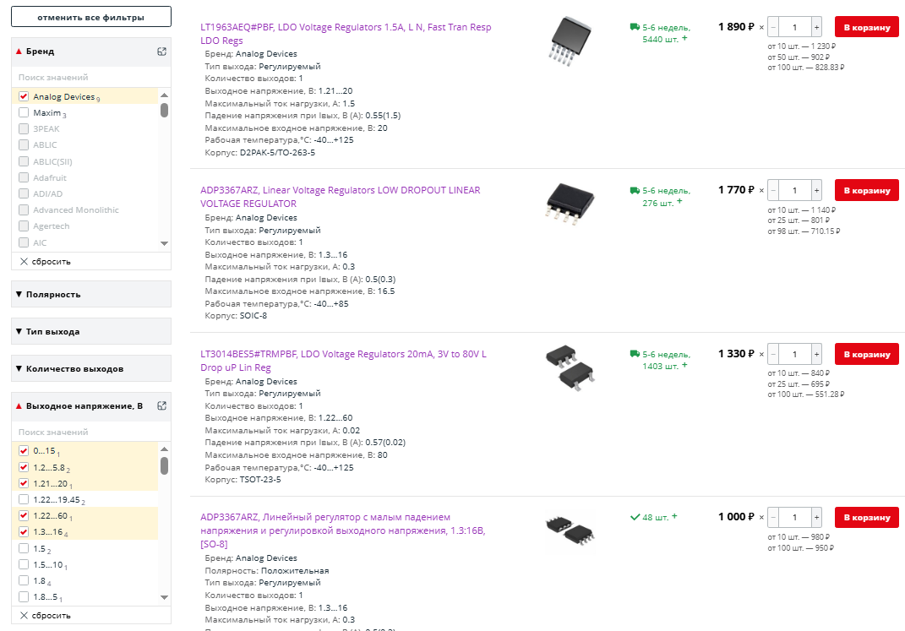

Рисунок — Скриншот фильтров для линейного стабилизатора с регулируемым выходом   
с сайта chipdip.ru

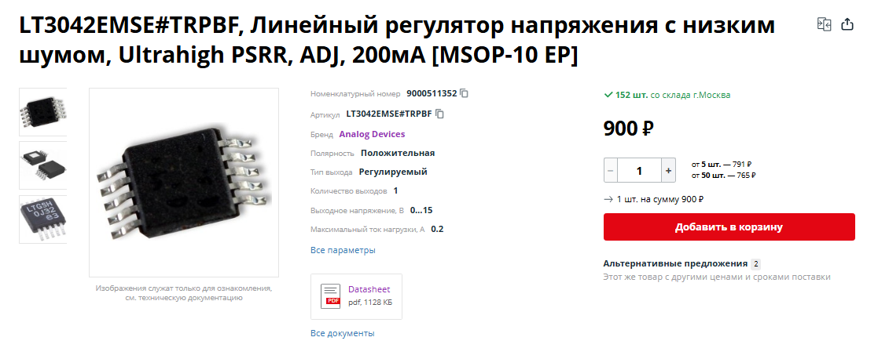

Рисунок — Скриншот страницы стабилизатора LT3042 с сайта chipdip.ru

Из предложенных вариантов был выбран стабилизатор LT3042EMSE#TRPBF. На рисунке 3 представлено общее описание характеристик стабилизатора. Выбранный стабилизатор удовлетворяет параметрам индивидуального задания: Uin min = 12,5 В,   
Uin max = 20 В (input voltage range: 1.8V to 20V), Uout = 6 В (output voltage range: 0V to 15V), Iout = 210 мА (output current: 200mA). Стабилизатор подходит по параметру выходного тока, т.к. допускается запас в диапазоне (20 ÷ 100) %.

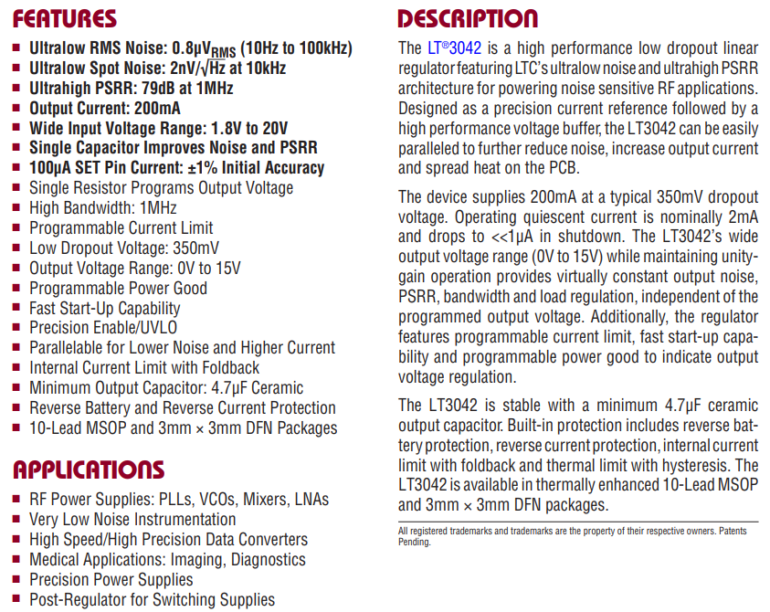

Рисунок — Описание стабилизатора LT3042 из спецификации

# Расчет параметров пассивных компонентов

На рисунке 4 представлена типовая схема подключения стабилизатора. Согласно спецификации, минимальная, и при том оптимальная, емкость конденсаторов для стабильной работы – 4,7 мкФ. Так, необходимо рассчитать сопротивление резистора RSET.

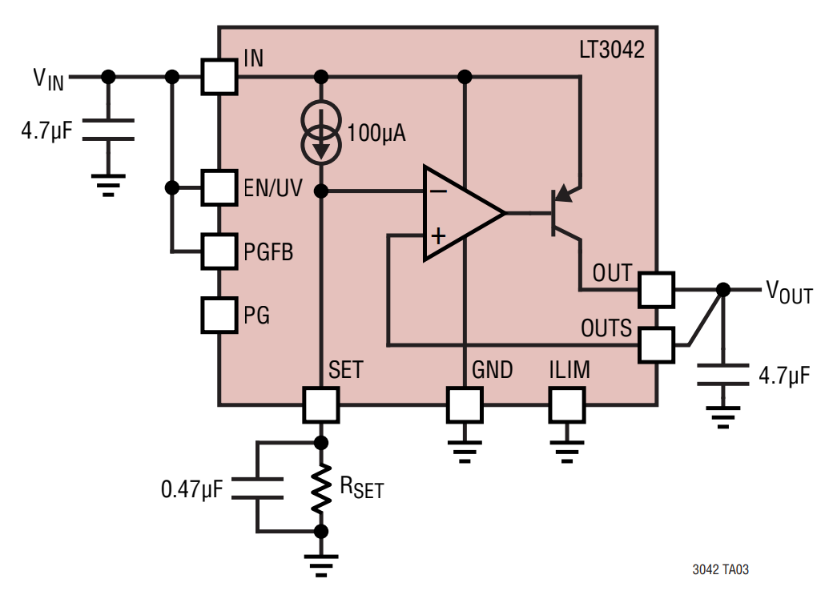

Рисунок — Типовая схема подключения стабилизатора LT3042 из спецификации

В спецификации не приложено формулы для вычисления сопротивления RSET, но предлагается таблица (рис. 5) для стандартных выходных уровней напряжения. Исходя из нее, найдем сопротивление RSET по формуле (1)

$$\begin{aligned}R_{SET}=10×U_{out nom}×{10}^{3} \#\left(1\right)\end{aligned}$$

$$R_{SET}=10×6×{10}^{3}=60 кОм$$

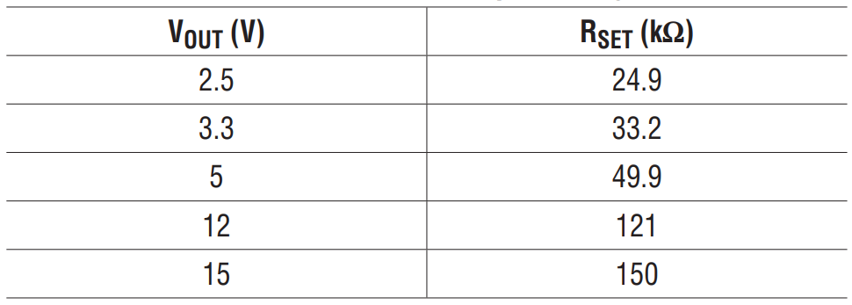

Рисунок — Величины сопротивления резистора RSET для стандартных выходных уровней напряжения из спецификации стабилизатора LT3042

# Выбор пассивных компонентов с учётом номинального ряда (E24 и Е96)

Из номинальных рядов E24 и Е96 подберем ближайшие по величине аналоги рассчитанных ранее пассивных компонентов. Возьмем резистор из ряда Е96 номиналом 60,4 кОм и конденсатор из ряда Е24 номиналом 4,7 мкФ. Пересчитаем значение выходного напряжения Uout:

$$U_{out}=\frac{R_{SET}}{{10}^{3}×10}= \frac{60400}{{10}^{3}×10}=6,04 В$$

Посчитаем абсолютное отклонение ΔUout и относительно отклонение δUout выходного напряжения Uout от номинального Uout nom используя формулы (2) и (3)

$$\begin{aligned}{∆U}_{out}=U_{out}-U_{out nom} \#\left(2\right)\end{aligned}$$

$$\begin{aligned}δU_{out}=\frac{{∆U}_{out}}{U_{out nom}}\#\left(3\right)\end{aligned}$$

$${∆U}_{out}=6,04-6=0,04 В$$

$$δU_{out}=\frac{0,04}{6}≈0,007$$

Таким образом, отклонение выходного напряжения составляет допустимые 0,007 %.

# Разработка схемы электрической принципиальной

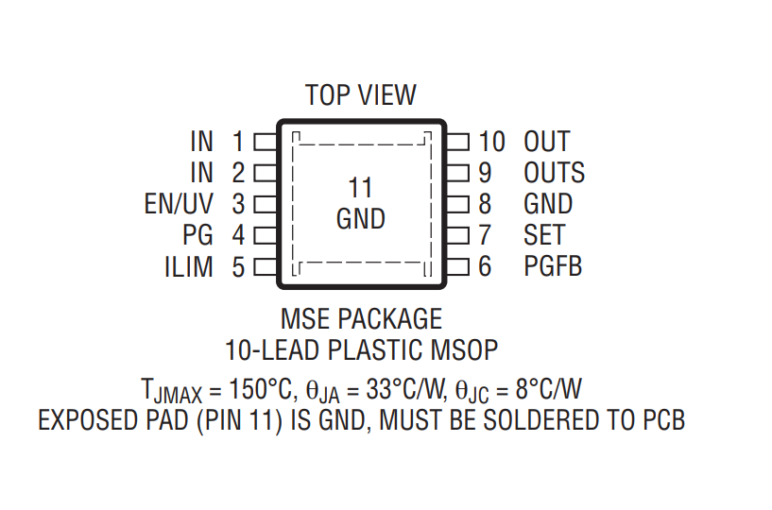

Рисунок — Конфигурация стабилизатора LT3042 из спецификации

Используя типовую схему подключения (рисунок 4), рассчитанные номиналы пассивных компонентов и конфигурацию стабилизатора (рисунок 6), разработана принципиальная электрическая схема (рисунок 7).



Рисунок — Схема электрическая принципиальная стабилизатора LT3042

Согласно разделу PIN FUNCTIONS спецификации LT3042 пины 2 и 4 можно оставить неподключенными.

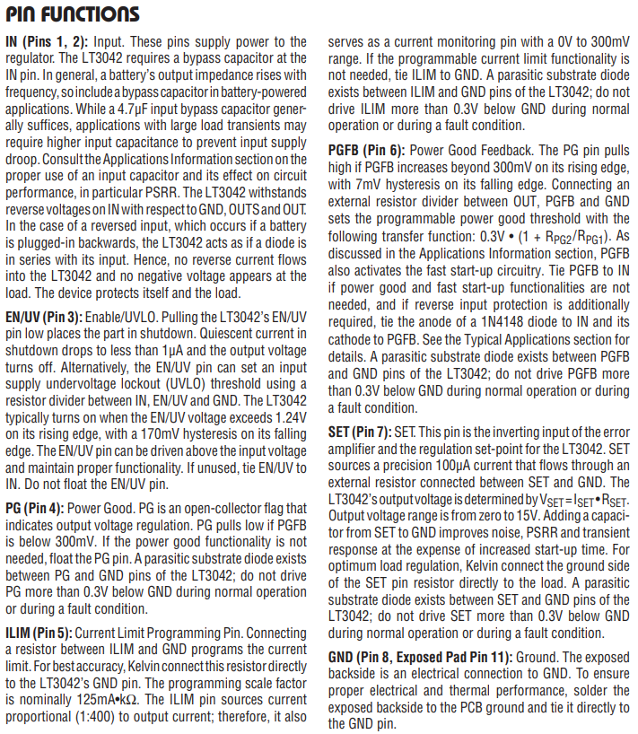

Рисунок — Раздел PIN FUNCTIONS из спецификации LT3042

# Расчет тока потребителя на фиксированную нагрузку

Чтобы определить корректность работы стабилизатора в соответствии со спецификацией, вычислим ток потребления IR при сопротивлении нагрузки   
Rнагр = 100 Ом:

$$I_{R}=\frac{U_{out nom}}{R_{нагр}}=\frac{6}{100}=0,06 А$$

Так, значение IR = 0,06 А. Из спецификации - значение выходного тока LT3042  
Iout = 200 мА, следовательно, можно утверждать, что стабилизатор способен обеспечить необходимый ток в нагрузку по уровню напряжения 6 В.

# Расчет мощности, рассеиваемой на стабилизаторе

Оценим рассеиваемую на стабилизаторе мощность Pстаб:

# Моделирование

В среде LTspice собрана принципиальная схема подключения стабилизатора (рисунок 9). Сам стабилизатор LT3042 в готовом виде был взят из категории components.

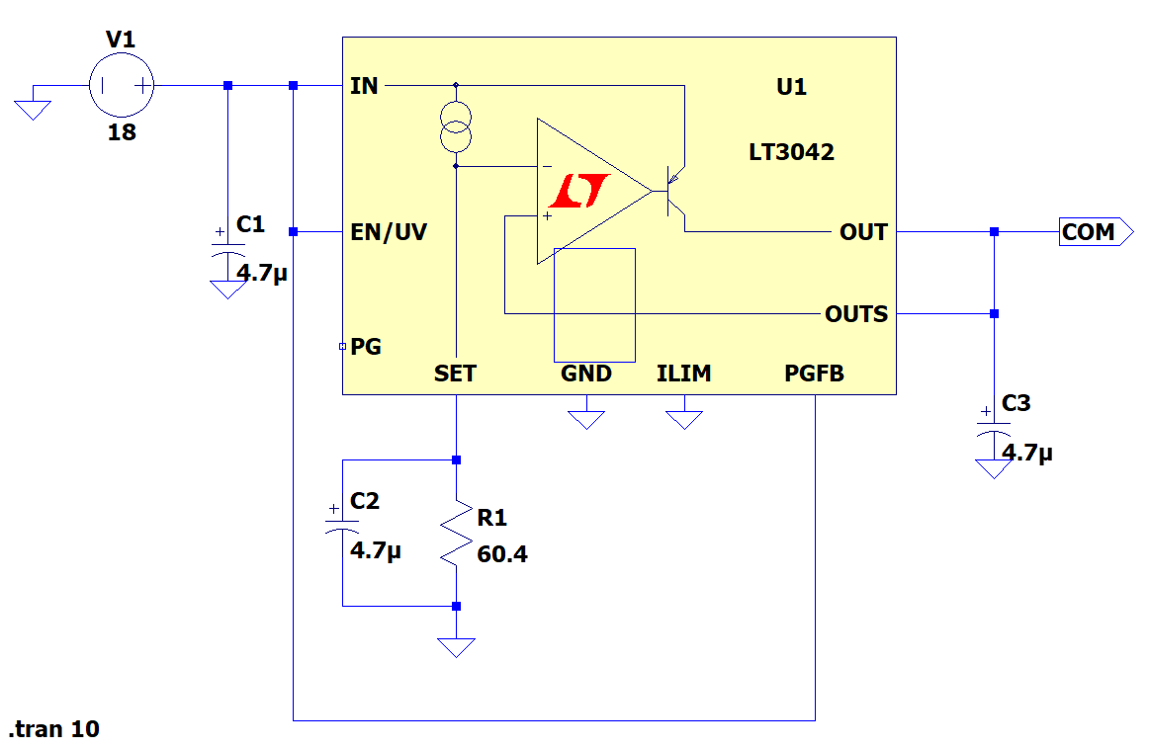

Рисунок — Принципиальная схема подключения стабилизатора LT3042 в среде LTspice

После запуска симуляции была получена осциллограмма работы стабилизатора (рисунок 10). Видно, что стабилизатор стабильно поддерживает уровень напряжения примерно 6,04 В, что соответствует расчетам выше.

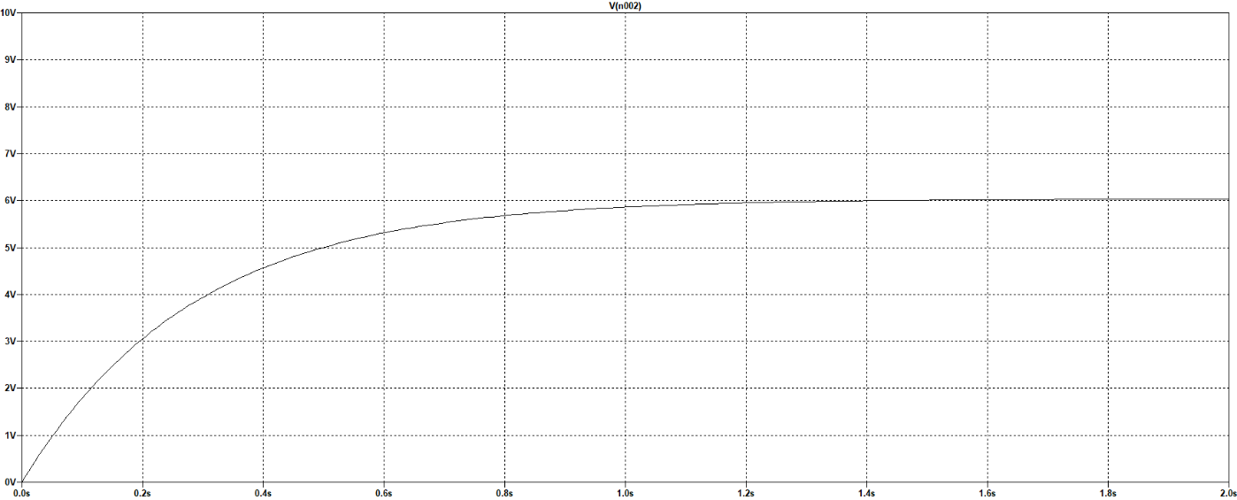

Рисунок — Осциллограмма выходного напряжения стабилизатора LT3042 в среде LTspice

**Задание 2. Линейный стабилизатор с фиксированным выходом**.

# Расчет потребляемого тока и мощности, рассеиваемой на нагрузке

Для подбора стабилизатора с параметрами из таблицы 2, выполним расчет тока, протекающего через нагрузку и стабилизатор, и мощность, рассеиваемую на них используя формулы (5), (6) и (7).

Таблица — Параметры для подбора линейного стабилизатора с фиксированным выходом

|  |  |  |  |  |  |
| --- | --- | --- | --- | --- | --- |
| № | Uin min, В | Uin max, В | Uout nom, В | Rнагр, Ом | Company |
| 13 | 10,5 | 13 | 5 | 11 | Analog Devices |

$$\begin{aligned}I=\frac{U_{out nom}}{R_{нагр}}\#\left(5\right)\end{aligned}$$

$$I=\frac{5}{11}≈0,5 А$$

$$\begin{aligned}P_{нагр}=U_{out nom}×I \#\left(6\right)\end{aligned}$$

$$P_{нагр}=5×0,5= 2,5 Вт$$

$$\begin{aligned}P_{стаб}={(U}_{in max}-U_{out nom})×I\#\left(7\right)\end{aligned}$$

$$P_{стаб}=(13-5)×0,5= 4 Вт$$

Выполним проверку расчетов, вычислив мощность, потребляемую источником используя формулы (8) и (9).

$$\begin{aligned}P=P_{стаб}+P_{нагр} \#\left(8\right)\end{aligned}$$

$$P=2,5+4=6,5 Вт$$

$$\begin{aligned}U_{in max}×I={(U}_{in max}-U_{out nom})×I+U_{out nom}×I\#\left(9\right)\end{aligned}$$

$$U_{in max}×I=(13-5)×0,5+5×0,5=6,5 Вт$$

Таким образом, расчеты выполнены корректно.

# Выбор стабилизатора

Чтобы подобрать необходимый стабилизатор был использован сайт дистрибьютера chipdip.ru. В разделе «Стабилизаторы напряжения и тока» были применены фильтры по бренду Analog Devices, и по выходному напряжению 5 В. Остальные характеристики проверялись непосредственно по спецификации.

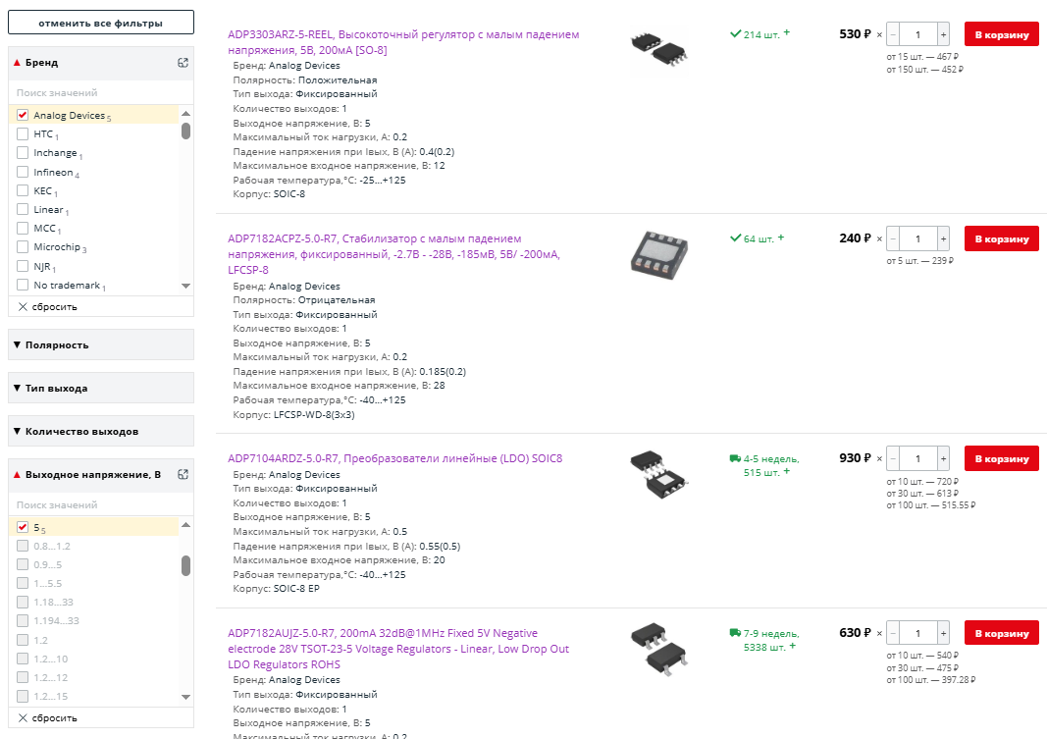

Рисунок — Скриншот фильтров для линейного стабилизатора с фиксированным выходом с сайта chipdip.ru

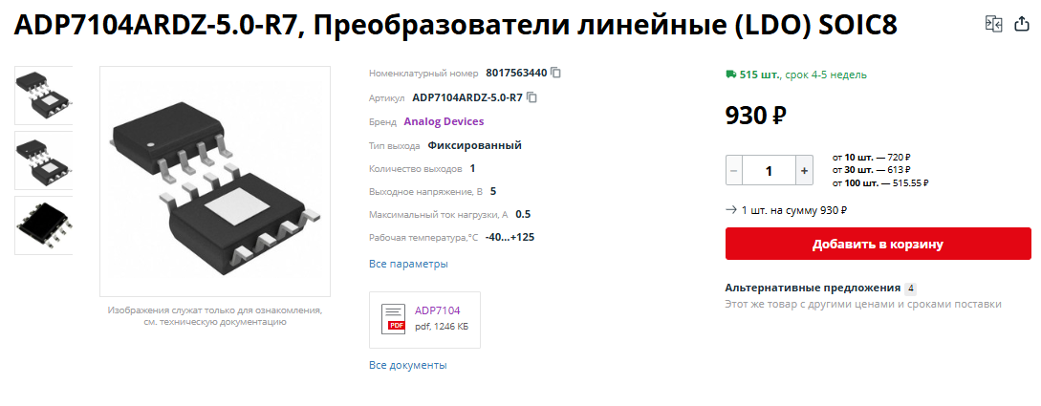

Рисунок — Скриншот страницы стабилизатора ADP7104 с сайта chipdip.ru

Из предложенных вариантов был выбран стабилизатор ADP7104. На рисунке 13 представлено общее описание характеристик стабилизатора. Выбранный стабилизатор удовлетворяет параметрам индивидуального задания: Uin min = 10,5 В,   
Uin max = 13 В (input voltage range: 3.3 V to 20V) Uout = 5 В (fixed output voltage: 5 V).

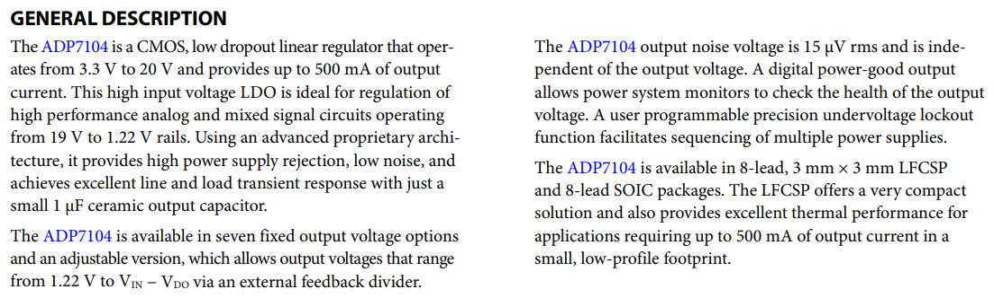

Рисунок — Описание стабилизатора ADP7104 из спецификации

# Расчет температуры нагруженного стабилизатора

Используя расчеты из пункта 2.1 и формулы в разделе thermal data, рассчитаем максимально допустимую температуру работы стабилизатора

$$\begin{aligned}T_{J}= T_{A}+P_{D}×θ_{JA}\#\left(10\right)\end{aligned}$$

где TJ – максимальная температура

TA – температура окружающей среды

PD – рассеиваемая мощность на стабилизаторе

θJA – тепловой коэффициент

Возьмем температуру окружающей среды 30 °C, тепловой коэффициент θJA возьмем из таблицы, приложенной в спецификации. Исходя из модели стабилизатора LDO SOIC8, тепловой коэффициент будет равен 48,5.

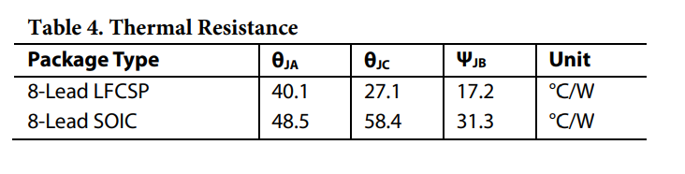

Рисунок — Тепловые коэффициенты для стабилизатора ADP7104   
из спецификации

По формуле (10) получим:

$$T_{J}=30+4×48,5=224 C$$

Таким образом, 224 °C максимальная температура работы стабилизатора. Согласно спецификации (рисунок 15), такая высокая температура допускается и обеспечивается большим входным напряжением.

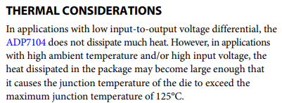

Рисунок — Фрагмент из спецификации стабилизатора ADP7104

# Расчет параметров пассивных компонентов

На рисунке 16 изображена типовая схема подключения выбранного стабилизатора. Согласно спецификации (рисунок 17), EN/UVLO пин соединим с пином VIN для автоматического запуска стабилизатора, а пин PG оставим открытым и, соответственно, уберем резистор.

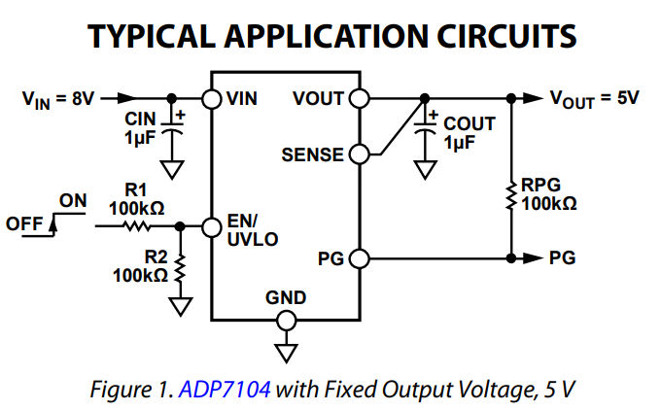

Рисунок — Типовая схема подключения ADP1704 из спецификации

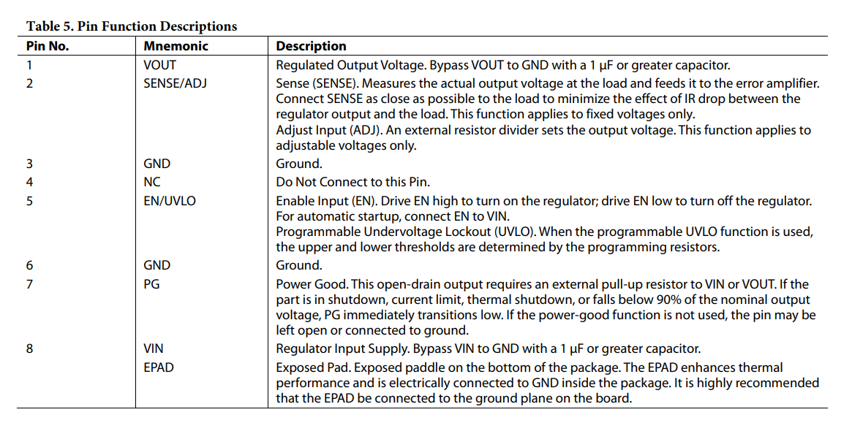

Рисунок 17 — Описание выводов стабилизатора ADP7104 из спецификации

Согласно разделу Specifications (рисунок 18), для стабильной работы возьмем   
COUT = 1 мкФ и CIN = 1 мкФ.

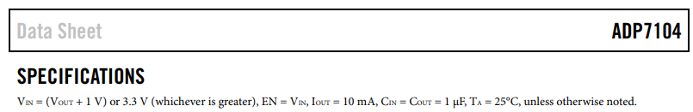

Рисунок — Фрагмент раздела Specifications из спецификации ADP7104

# Выбор пассивных компонентов с учетом номинального ряда (E96 и E24)

Из номинального ряда E24 возьмем конденсаторы емкостью 1 мкФ. Т.к. выходное напряжение стабилизатора фиксированное, пересчетов и отклонений приводить не требуется.

# Разработка электрической схемы принципиальной

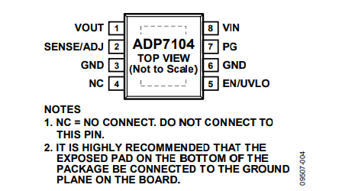

Рисунок — PIN configurations из спецификации стабилизатора ADP7104

Используя выбранные в пункте 2.5 номиналы и конфигурацию стабилизатора (рисунок 19), была сделана принципиальная электрическая схема (рисунок 20)



Рисунок — Принципиальная электрическая схема стабилизатора ADP7104

# Моделирование в LTspice

В среде LTspice собрана принципиальная схема подключения стабилизатора (рисунок 21). Сам стабилизатор LT3042 в готовом виде был взят из категории components.

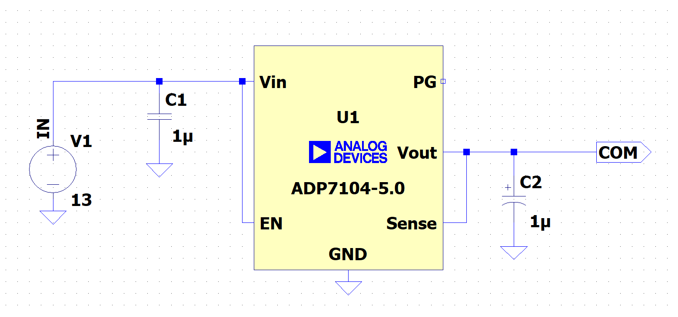

Рисунок 21 — Принципиальная электрическая схема стабилизатора ADP7104   
в среде LTspice

После запуска симуляции была получена осциллограмма работы стабилизатора (рисунок 22). Видно, что стабилизатор стабильно поддерживает уровень напряжения примерно 5 В, что соответствует расчетам выше.

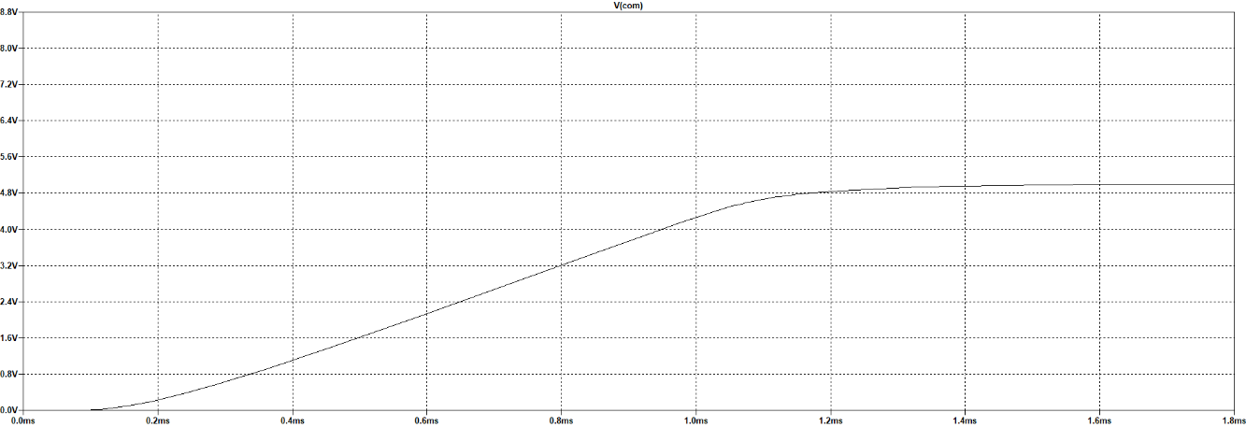

Рисунок — Осциллограмма выходного напряжения стабилизатора ADP7104   
в среде LTspice

**Задание 3. Линейный стабилизатор с низким падением напряжения (LDO)**



# Изучение спецификации

В рамках задания необходимо выделить из спецификации стабилизатора LT1085 основные положения.

# Наименование доступных корпусов с указанием максимальной рассеивающей мощности

Согласно спецификации (рисунок 23, 24), стабилизаторы типа ADP1085 встречаются в следующих нескольких типах корпусов.

TO-220, θJA= 50 °C/Вт (рисунок 25), т.е. при температуре окружающей среды 30 °C, рассеиваемая мощность будет 0,6 Вт

DD Pak, θJA= 30 °C/Вт (рисунок 25), аналогично, рассеиваемая мощность будет 1 Вт.

TO-3, θJA= 35 °C/Вт (рисунок 25), аналогично, рассеиваемая мощность будет 1,2 Вт.

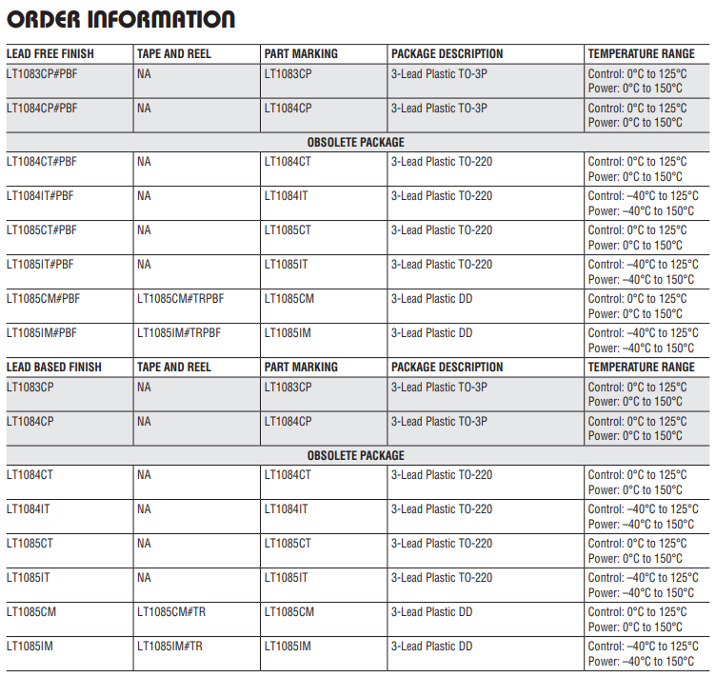

Рисунок — Корпусы разных моделей стабилизаторов LT1083, LT1084, LT1085

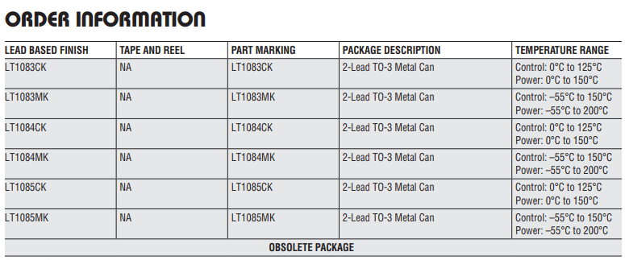

Рисунок 24 — Корпусы разных моделей стабилизаторов LT1083, LT1084, LT1085

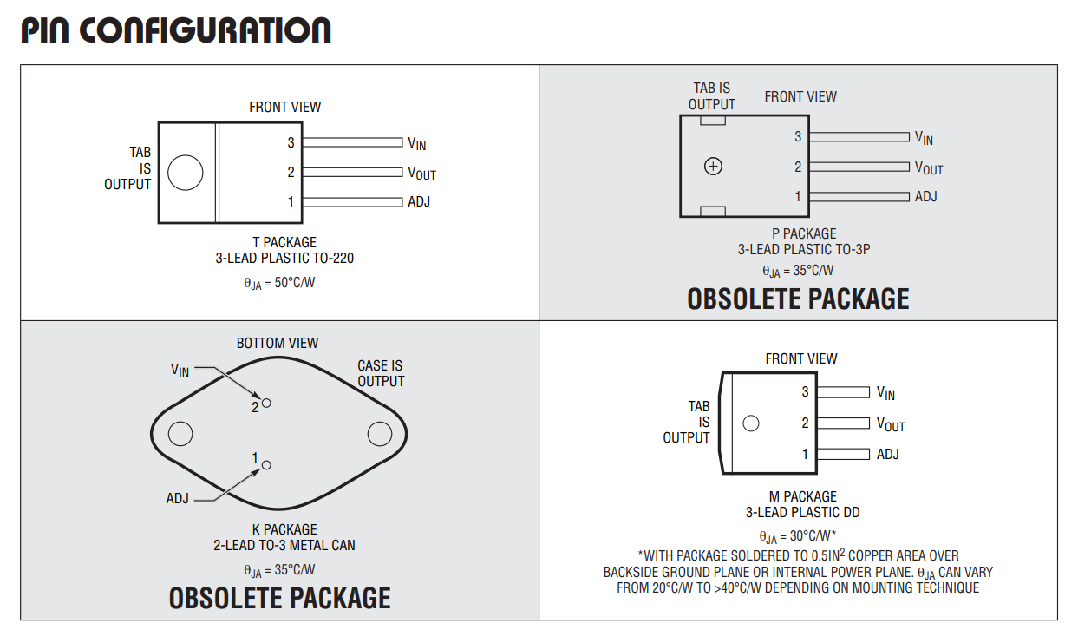

Рисунок — Типы корпусов для стабилизаторов LT1085

Максимальная рассеиваемая мощность на стабилизаторах серии LT1085 составляет 30 Вт (рисунок 26).

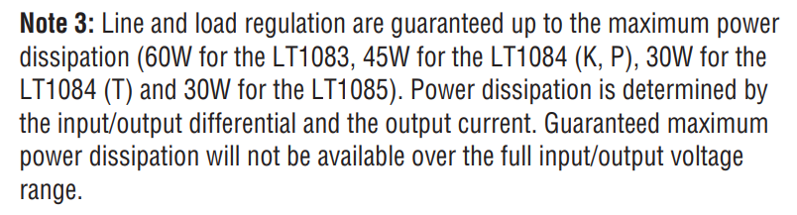

Рисунок — Фрагмент из раздела электрических характеристик стабилизаторов LT1083, LT1084, LT1085

Для стабилизатора LT1085 соответственно подходит корпус T package с   
0,6 Вт рассеиваемой мощности

# Допустимый диапазон входных напряжений

Разность между входным и выходным напряжением, согласно спецификации (рисунок 27), лежит в диапазоне 1,5 В и 25 В (максимальное падения для LT1085 составляет 1,5 В). Для этого диапазона минимальное напряжение составит 1,25 В. Согласно таблице корпусов (рисунок 23), а точнее температурным диапазонам, TL1085 соответствует категории C-Grades, т.е. максимальное напряжение будет 30 В. Таким образом диапазон входных напряжений будет от 2,75 В до 30 В.

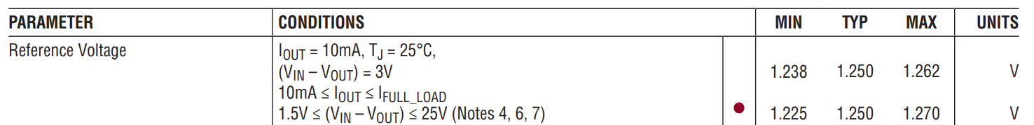

Рисунок — Фрагмент электрических характеристик стабилизаторов LT1083, LT1084, LT1085 из спецификации

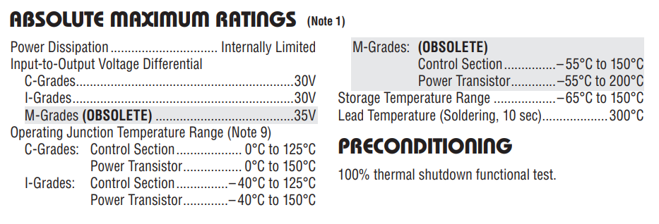

Рисунок — Максимальные значения электрических и тепловых параметров стабилизаторов LT1083, LT1084, LT1085 из спецификации

# Допустимый диапазон регулируемого выходного напряжения

Используя данные предыдущего пункта, получим допустимый диапазон выходного напряжения от 1,25 В до 28,5 В.

# Максимальный выходной ток

Согласно таблице выходных токов (рисунок 29), максимальный выходной ток составит 3 А.

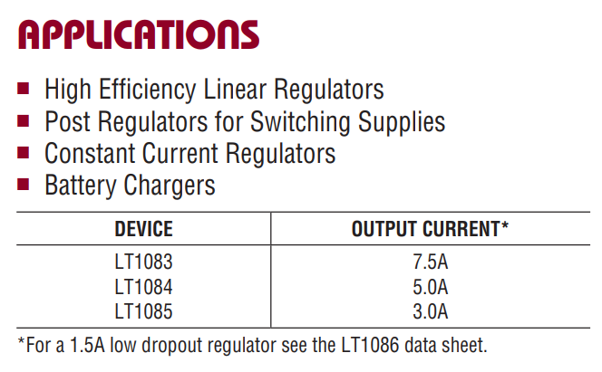

Рисунок — Выходные токи для стабилизаторов LT1083, LT1084, LT1085

# Зависимость падения напряжения на LDO стабилизаторе от какого-либо параметра

Согласно описанию (рисунок 31), падение напряжения описывается функцией тока нагрузки, согласно графику на рисунке 32. По таблице электрических характеристик (рисунок 30), при достижении IOUT=IFULL_LOAD, получаем минимальное падение 1,5 В, что видно на графике.



Рисунок — Фрагмент электрических характеристик стабилизаторов LT1083, LT1084, LT1085

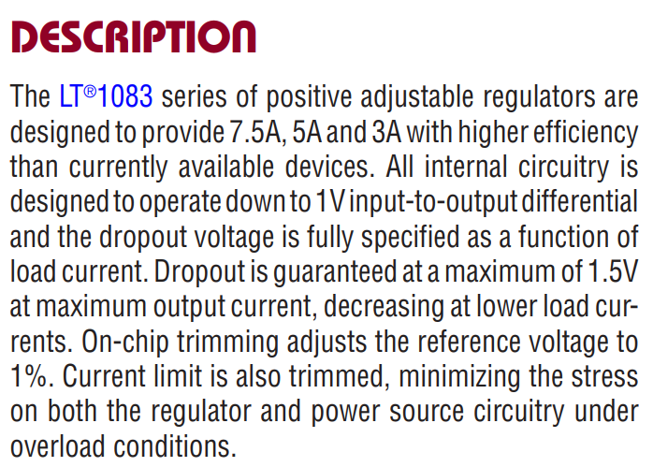

Рисунок — Фрагмент раздела description из спецификации

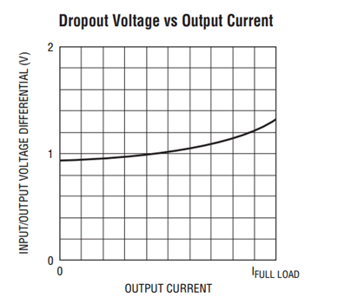

Рисунок — График зависимости падения напряжения от выходного тока для стабилизаторов LT1083, LT1084, LT1085

# Описание каждого вывода стабилизатора LDO

Из пункта 3.1.1 имеем, что стабилизатор LT1085CT#PBF идет в корпусе T package, а из конфигурации (рисунок 25), что он имеет 4 вывода: VIN, VOUT, ADJ и TAB.

VIN – вывод для входного напряжения. Для стабильной работы стабилизатора необходимо подключить конденсатор емкостью 10 мкФ и землю.

VOUT – вывод для выходного напряжения. Для стабильной работы стабилизатора необходимо подключить конденсатор емкостью 10 мкФ и землю.

ADJ – вывод для регулирования выходного напряжения. Не нуждается в заземлении и подключении конденсаторов, если не требуется улучшение подавления пульсации. В ином случае выбираем стабилизатор из таблицы рекомендованных емкостей (рисунок 33).

TAB – вывод для подключения диагностического оборудования. Рекомендуется заземлить.

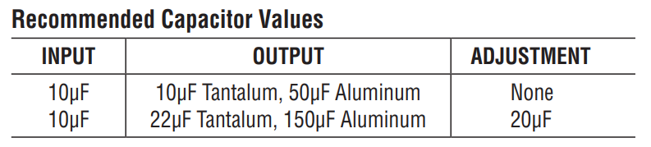

Рисунок — Рекомендованные емкости конденсаторов на выводах стабилизаторов LT1083, LT1084, LT1085

# Формульные соотношения, для определения номиналов «обвязки»

Согласно спецификации, формула для определения номиналов «обвязки» имеет вид:

$$\begin{aligned}V_{OUT}=V_{REF}×\left(1+\frac{R2}{R1}\right)+I_{ADJ}×R2\#\left(11\right)\end{aligned}$$

Где VOUT – выходное напряжение

VREF – опорное напряжение

R1, R2 – сопротивления резисторов

IADJ – ток вывода ADJ, константа. В силу небольшой его величины, в большинстве случаев его можно опустить

# «ABSOLUTE MAXIMUM RATINGS» - допустимый рабочий диапазон

Согласно рисунку 28, допустимый рабочий диапазон стабилизатора LT1085 (C Grades) от -40 °C до 125 °C для Control Section и от -40 °C до 150 °C для Power Transistor.

# Выбор произвольных входного и выходного напряжения

С учетом диапазона из пункта 3.1.2, возьмем Uin = 20 В и Uout = 15 В.

# Расчет сопротивления нагрузки

Воспользуемся формулой (5), чтобы рассчитать сопротивление нагрузки Rнагр такое, что потребление тока составляло бы половину от максимального допустимого значения, т.е. 1,5 А.

$$R_{нагр}=\frac{U_{out}}{I}=\frac{15}{1,5}=10 Ом$$

# Разработка схемы электрической принципиальной

Из номинального ряда E96 возьмем сопротивление резистора R1 равное 121 Ом, сопротивление Rнагр равное 6,04 Ом и конденсаторы из ряда E24 емкостью 10 мкФ. Из таблицы на рисунке 27 возьмем VREF = 1,25 В. Используя формулу (11) рассчитаем значение R2.

$$V_{OUT}=V_{REF}×\left(1+\frac{R2}{R1}\right)$$

$$\frac{R2}{R1}=\frac{V_{OUT}}{V_{REF}}-1$$

$$R2=\left(\frac{V_{OUT}}{V_{REF}}-1\right)×R1=\left(\frac{15}{1,25}-1\right)×121=1331 Ом$$

Из номинального ряда E96 возьмем сопротивление R2 равное 1,33 кОм.

Таким образом, используя типовую схему подключения из спецификации (рисунок 35), получена принципиальная электрическая схема стабилизатора LT1085 (рисунок 34) 

Рисунок — Схема электрическая принципиальная стабилизатора LT1085

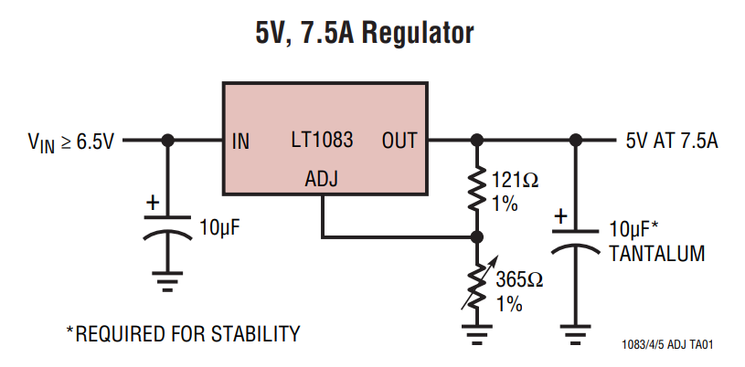

Рисунок — Типовая схема подключения из спецификации стабилизаторов LT1083, LT1084, LT1085

# Моделирование

В среде LTspice собрана принципиальная схема подключения стабилизатора (рисунок 36).

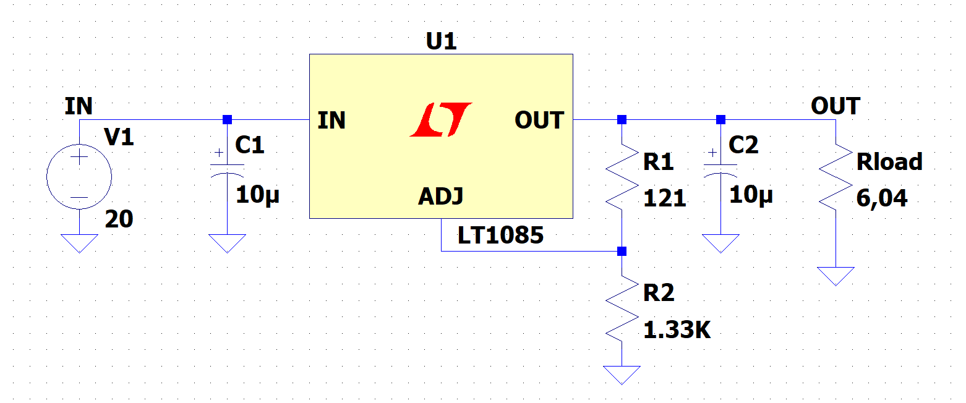

Рисунок — принципиальная электрическая схема в среде LTspice стабилизатора LT1085

После запуска симуляции была получена осциллограмма работы стабилизатора (рисунок 37). Видно, что стабилизатор стабильно поддерживает уровень напряжения примерно 14,5 В, что соответствует погрешностям номинальных рядов.

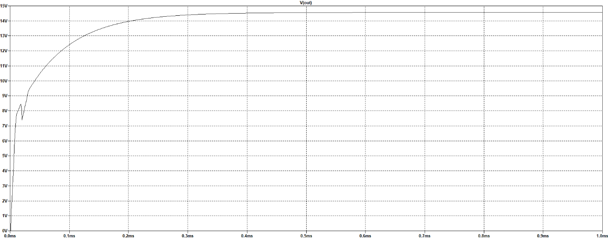

Рисунок — Осциллограмма выходного напряжения стабилизатора LT1085 в среде LTspice

ЧАСТЬ 2. РАСЧЕТ ИСПУЛЬСНОГО ПРЕОБРАЗОВАТЕЛЯ НАПРЯЖЕНИЯ

**Задание 1. Рассчитать импульсный преобразователь напряжения с регулируемым выходом**

# Выбор преобразователя

В рамках задания необходимо выбрать импульсный преобразователь напряжения с регулируемым выходным напряжением, удовлетворяющий параметрам из таблицы 3.

Таблица — Параметры для подбора линейного преобразователя с регулируемым выходом

|  |  |  |  |  |  |
| --- | --- | --- | --- | --- | --- |
| № | Uin min, В | Uin max, В | Uout nom, В | Iout, мА | Company |
| 13 | 11 | 15 | 7 | 415 | Texas Instruments |

Чтобы подобрать необходимый преобразователь был использован сайт дистрибьютера chipdip.ru. В разделе «DC-DC Преобразователи» были применены фильтры по бренду Texas Instruments, по выходному току 0,4 А и выходное напряжение 7 В.

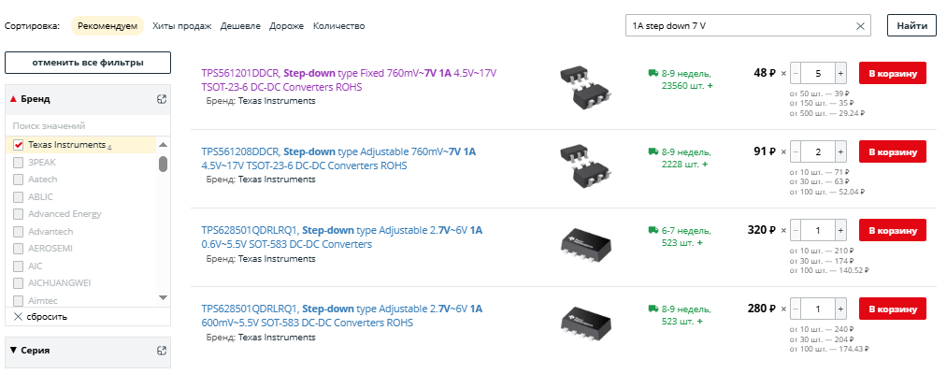

Рисунок — Скриншот фильтров с сайта дистрибьютера chipdip.ru

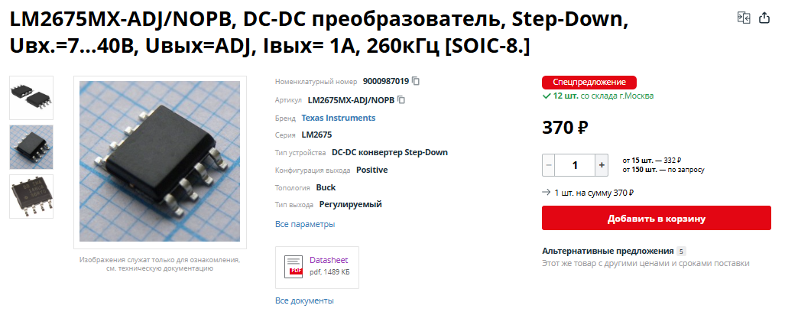

Рисунок — Скриншот страницы преобразователя LM2675 с сайта дистрибьютера chipdip.ru

Из предложенных вариантов был выбран преобразователь LM2675. На рисунке 40 представлено общее описание характеристик преобразователя.  Преобразователь удовлетворяет параметрам индивидуального задания: Uin min = 11 В, Uin max = 15 В (input voltage range: 8 V to 40 V), Uout = 7 В (output voltage range: 1.28 V to 37 V), Iout = 415 мА (1 A load current).

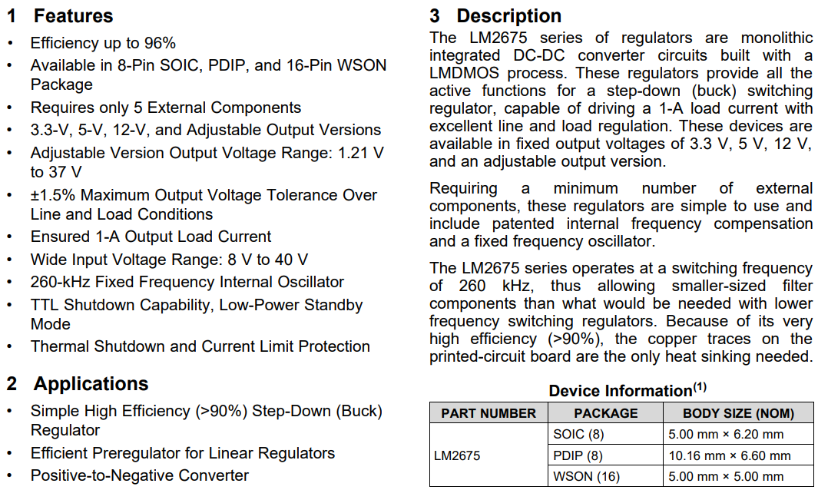

Рисунок — Фрагмент описания из спецификации LM2675

Вычислим ток потребления Iнагр при сопротивлении нагрузки Rнагр = 10 Ом:

$$I_{нагр}=\frac{U_{out nom}}{R_{нагр}}=\frac{7}{10}=0,7 А$$

Так, значение Iнагр = 0,7 А. Значение выходного тока из спецификации LM2675  
ILOAD MAX = 1 А, следовательно, можно утверждать, что преобразователь способен обеспечить необходимый ток в нагрузку по уровню напряжения 7 В.

# Расчет параметров пассивных компонентов

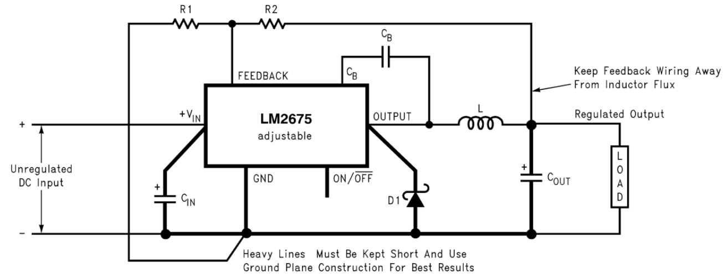

Рисунок — Типовая схема подключения стабилизатора LM2675

Согласно спецификации (рисунок 49), ток и напряжение на входном конденсаторе рассчитывается по формулам (12), (13).

$$\begin{aligned}I_{C}=0,5×I_{нагр} \#\left(12\right)\end{aligned}$$

$$I_{C}=0,5×0,7=0,35 А$$

$$\begin{aligned}U_{C}≥1,25×U_{in max} \#\left(13\right)\end{aligned}$$

$$U_{C}≥1,25×15$$

$$U_{C}≥18,75 В$$

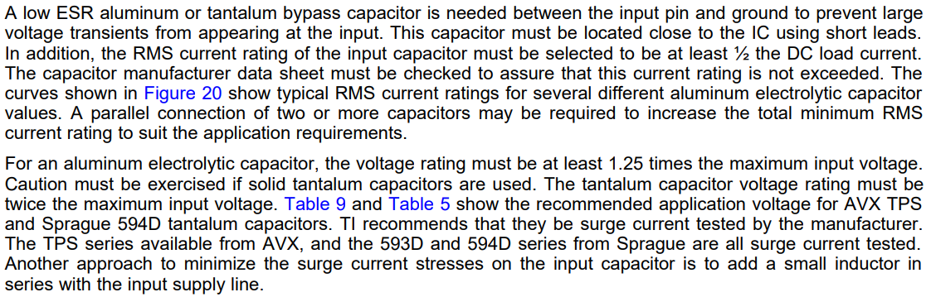

Рисунок — Фрагмент из спецификации LM2675 из раздела о выходном конденсаторе

Подберем емкость входного конденсатора, используя график на рисунке 43. Т.к.   
IC = 0,35 А и UC ≥ 18,75 В, возьмем CIN = 100 мкФ.

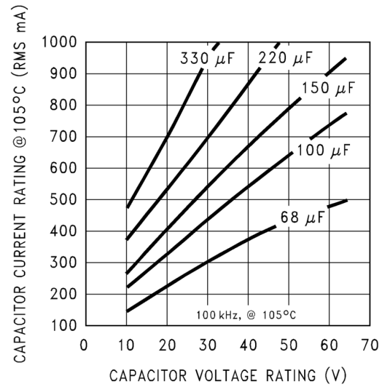

Рисунок — График зависимости IC от VC для различных емкостей входного конденсатора из спецификации LM2675

Согласно спецификации (рисунок 44), boost- конденсатор CB возьмем емкостью  
0,01 мкФ.



Рисунок — Фрагмент из спецификации LM2675 из раздела о boost-конденсаторе

Согласно спецификации (рисунок 45), ток и обратное напряжение на диоде рассчитывается по формулам (14), (15).

$$\begin{aligned}I_{D}≥1,3×I_{нагр} \#\left(14\right)\end{aligned}$$

$$I_{D}≥1,3×0,7$$

$$I_{D}≥0,91 А$$

$$\begin{aligned}U_{RD}≥1,25×U_{in max} \#\left(15\right)\end{aligned}$$

$$U_{RD}≥1,25×17$$

$$U_{RD}≥21,25 В$$

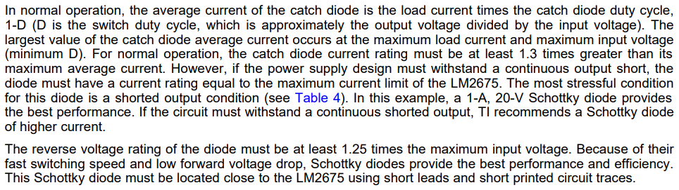

Рисунок — Фрагмент документации LM2675 из раздела о диоде

Подберем диод, используя рисунок 46. Т.к. ID ≥ 0,91 А и VRD ≥ 21,25 В, возьмем диод SR103.

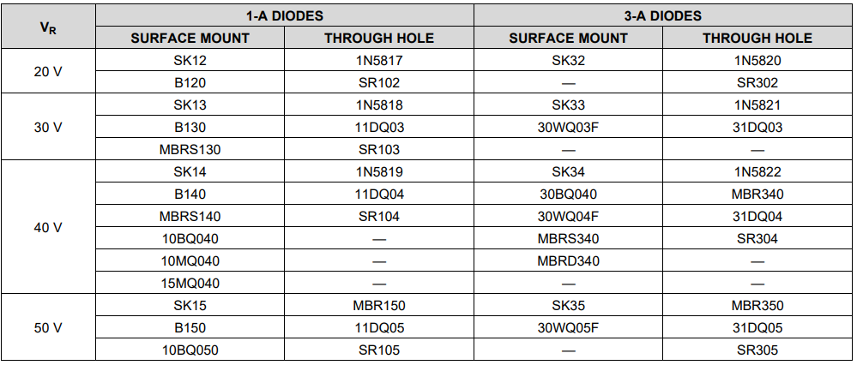

Рисунок — Виды диодов для параметров URD и ID из спецификации LM2675

Для расчета индуктивности необходимо рассчитать постоянную индуктора по формуле (16)

$$\begin{aligned}E×T=\left(U_{in max}-U_{out}-0,25\right)×\frac{U_{out}+0,5}{U_{in max}-0,25+0,5}×\frac{1000}{260}\#\left(16\right)\end{aligned}$$

$$E×T=\left(15-7-0,25\right)×\frac{7+0,5}{15-0,25+0,5}×\frac{1000}{260}=14,7 В×мкс$$

Для нахождения индуктивности катушки воспользуемся рисунком 47. Т.к.  
E×T= 14,7 В×мкс и Iнагр = 0,7 А, возьмем L = 47 мкГн.

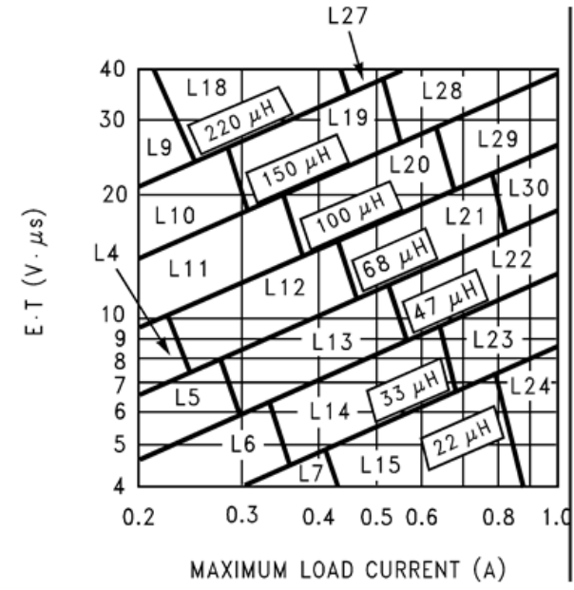

Рисунок — График зависимости E×T от Iнагр для различных индуктивностей из спецификации LM2675

Подберем выходной конденсатор, используя рисунок 48. Т.к. Uout nom = 7 В и   
L = 47 мкГн, возьмем конденсатор С7 = 150 мкФ.

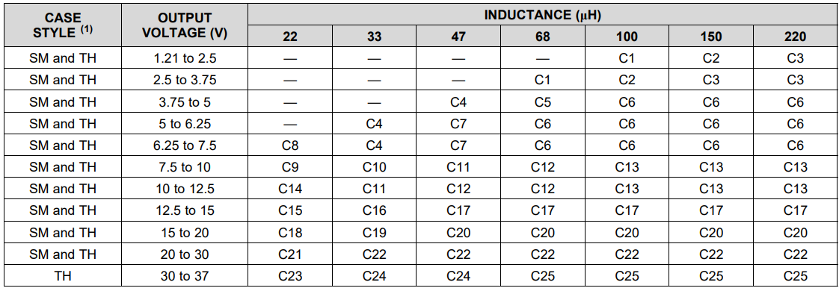

Рисунок — Типы выходных конденсаторов для различных выходных напряжений и индуктивносетй из спецификации LM2675

Чтобы получить на выходе 7 В, рассчитаем сопротивления резистора R2 по формуле (17). Возьмем типовое опорное напряжение Uref = 1,21 В и R1 = 10 кОм.

$$\begin{aligned}R_{2}=R_{1}×\left(\frac{U_{out nom}}{U_{ref}}-1\right)\#\left(17\right)\end{aligned}$$

$$R_{2}=10×\left(\frac{7}{1,21}-1\right)=47,8 кОм$$

Таким образом, согласно номинальному ряду Е24, R1 = 10 кОм и R2 = 47 кОм.

Пересчитаем Uout, используя значения из номинальных рядов

$$U_{out}=U_{ref}×\left(1+\frac{R_{2}}{R_{1}}\right)=1,21×\left(1+\frac{47}{10}\right)=6,897 В$$

Посчитаем абсолютное отклонение ΔUout и относительно отклонение δUout выходного напряжения Uout от номинального Uout nom используя формулы (2) и (3)

$$\begin{aligned}{∆U}_{out}=U_{out}-U_{out nom}=7-6,897=0,103 В\end{aligned}$$

$$\begin{aligned}δU_{out}=\frac{{∆U}_{out}}{U_{out nom}}=\frac{0,103}{7}=0,02\end{aligned}$$

Таким образом относительная погрешность составляет допустимые 2 %.

# Расчет тока потребляемого на фиксированную нагрузку

Вычислим ток потребления Iнагр при сопротивлении нагрузки Rнагр = 10 Ом:

$$I_{нагр}=\frac{U_{out}}{R_{нагр}}=\frac{6,897}{10}=0,6897 А$$

Так, значение Iнагр = 0,6897 А. Значение выходного тока из спецификации LM2675  
ILOAD MAX = 1 А, следовательно, можно утверждать, что преобразователь способен обеспечить необходимый ток в нагрузку по уровню напряжения 6,897 В.

# Разработка схемы электрической принципиальной

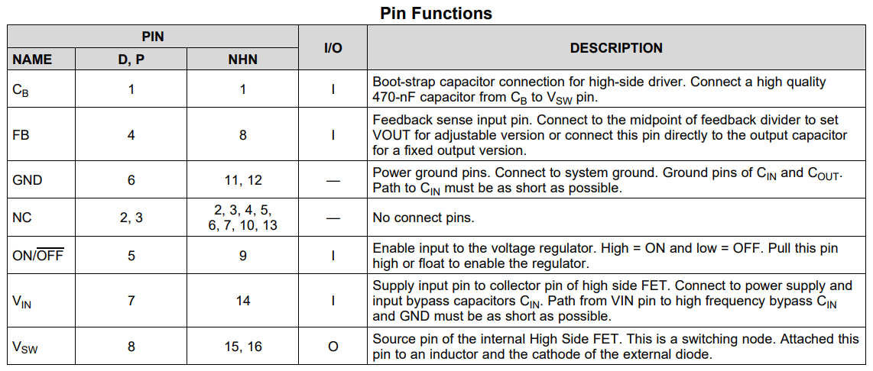

Рисунок — Функции выводов из спецификации LM2675

Таким образом, используя типовую схему подключения из спецификации (рисунок 41), функции выводов (рисунок 49) и рассчитанные номиналы, получена принципиальная электрическая схема стабилизатора LM2595 (рисунок 50).



Рисунок — Принципиальная электрическая схема преобразователя LM2675

**Задание 2. Рассчитать импульсный преобразователь напряжения с фиксированным выходом**



# Выбор преобразователя

В рамках задания необходимо выбрать импульсный преобразователь напряжения с фиксированным выходным напряжением, удовлетворяющий параметрам из таблицы 4.

Таблица — Параметры для подбора линейного преобразователя с фиксированным выходом

|  |  |  |  |  |  |
| --- | --- | --- | --- | --- | --- |
| № | Uin min, В | Uin max, В | Uout nom, В | Rнагр, Ом | Company |
| 13 | 13 | 17 | 5 | 8 | Texas Instruments |

Чтобы подобрать необходимый преобразователь был использован сайт дистрибьютера chipdip.ru. В разделе «DC-DC Преобразователи» были применены фильтры по бренду Texas Instruments, по типу выхода и выходному напряжению 5В.

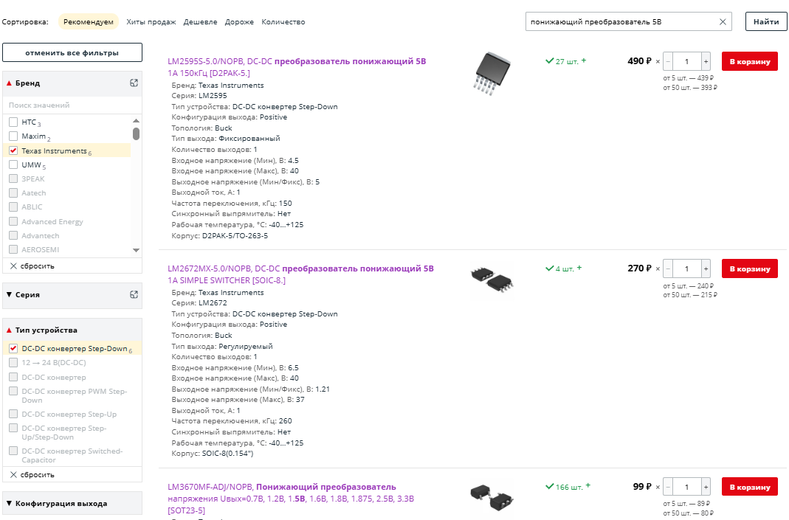

Рисунок — Cкриншот фильтров с сайта дистрибьютера chipdip.ru

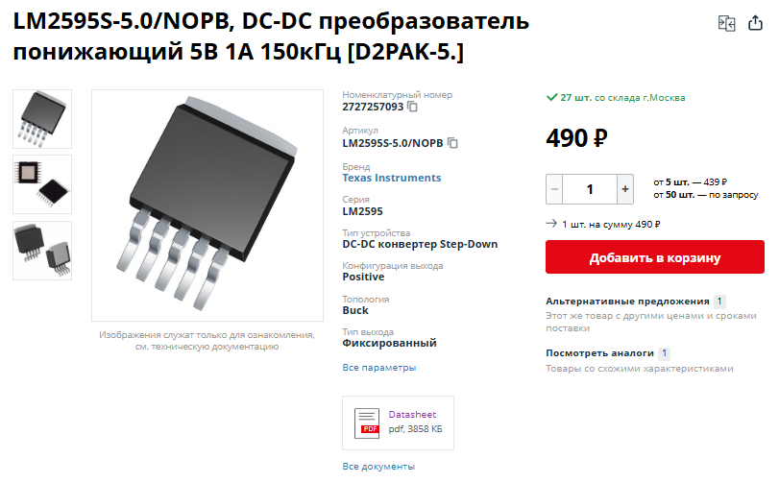

Рисунок — Cкриншот страницы преобразователя LM2595 с сайта дистрибьютера chipdip.ru

Из предложенных вариантов был выбран преобразователь LM2595. На рисунке 53 представлено общее описание характеристик преобразователя.  Преобразователь удовлетворяет параметрам индивидуального задания: Uin min = 13 В, Uin max = 17 В (Input Voltage Range Up to 40 V), Uout = 5 В (fixed output voltages of 3.3 V, 5 V, 12 V)

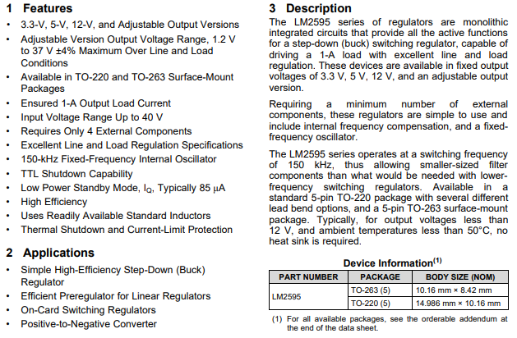

Рисунок — Фрагмент описания из спецификации LM2595

Вычислим ток потребления Iнагр при сопротивлении нагрузки Rнагр = 8 Ом:

$$I_{нагр}=\frac{U_{out nom}}{R_{нагр}}=\frac{5}{8}=0,625 А$$

Так, значение Iнагр = 0,625 А. Значение выходного тока из спецификации LM2595  
ILOAD MAX = 1 А, следовательно, можно утверждать, что преобразователь способен обеспечить необходимый ток в нагрузку по уровню напряжения 5 В.

# Расчет параметров пассивных компонентов

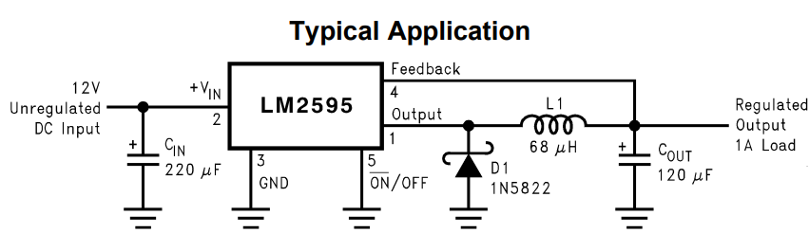

Рисунок — Типовая схема подключения LM2595

Согласно спецификации (рисунок 55), ток и напряжение на входном конденсаторе рассчитывается по формулам (18), (19).

$$\begin{aligned}I_{C}=0,5×I_{нагр} \#\left(18\right)\end{aligned}$$

$$I_{C}=0,5×0,625=0,3125 А$$

$$\begin{aligned}U_{C}≥1,25×U_{out} \#\left(19\right)\end{aligned}$$

$$U_{C}≥1,25×5$$

$$U_{C}≥6,25 В$$

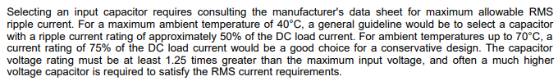

Рисунок — Фрагмент из спецификации LM2595 из раздела о входном конденсаторе

Подберем емкость входного конденсатора, используя график на рисунке 56. Т.к.   
IC = 0,3125 А и UC ≥ 6,25 В, возьмем CIN = 220 мкФ.

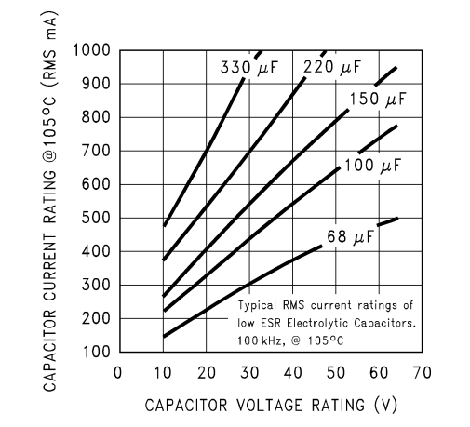

Рисунок — График зависимости IC от VC для различных емкостей входного конденсатора из спецификации LM2595

Согласно спецификации (рисунок 57), ток и обратное напряжение на диоде рассчитывается по формулам (20), (21).

$$\begin{aligned}I_{D}≥1,3×I_{нагр} \#\left(20\right)\end{aligned}$$

$$I_{D}≥1,3×0,625$$

$$I_{D}≥0,8125 А$$

$$\begin{aligned}U_{RD}≥1,25×U_{in max} \#\left(21\right)\end{aligned}$$

$$U_{RD}≥1,25×17$$

$$U_{RD}≥21,25 В$$

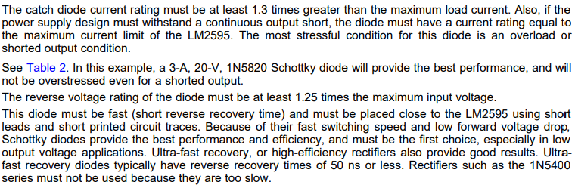

Рисунок — фрагмент документации LM2595 из раздела о диоде

Подберем диод, используя рисунок 58. Т.к. ID ≥ 0,8125 А и VRD ≥ 21,25 В, возьмем диод SR102, учитывая, что для выходных напряжений 5 В и меньше в спецификации рекомендуется использовать диод Шоттки.

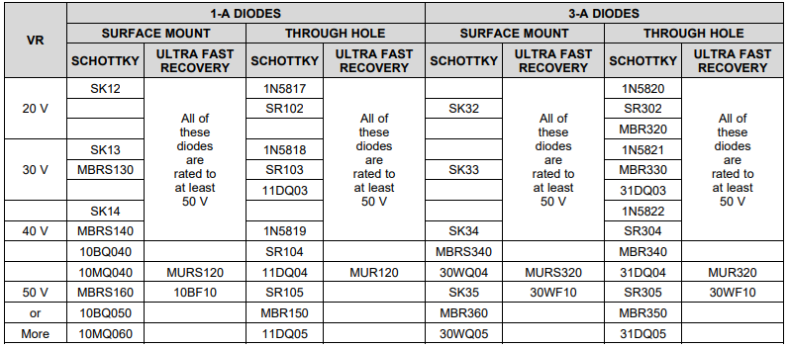

Рисунок — Виды диодов для параметров URD и ID из спецификации LM2595

Для нахождения индуктивности катушки воспользуемся рисунком 53. Т.к.  
Uin max = 17 В и Iнагр = 0,625 А, возьмем L = 100 мкГн.

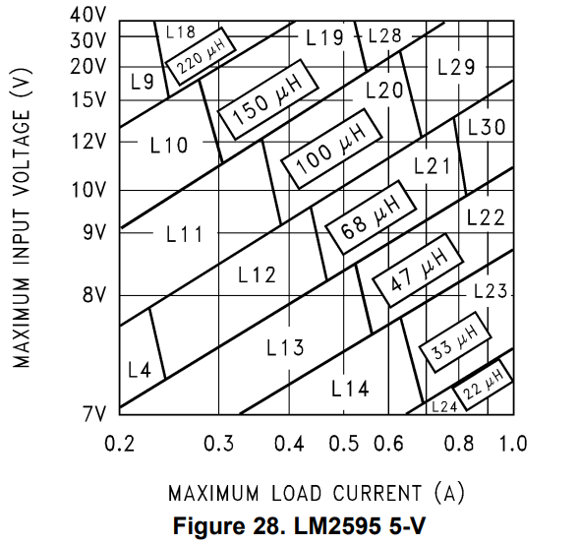

Рисунок — График зависимости Vin max от Iнагр для различных индуктивностей из спецификации LM2595

Для нахождения емкости выходного конденсатора воспользуемся рисунком 60. Т.к. Uout = 5 В, Iнагр = 0,625 А и Uin max = 17 В, возьмем COUT = 180 мкФ, учитывая, что в спецификации допускается использование значений, белизских к действительным.

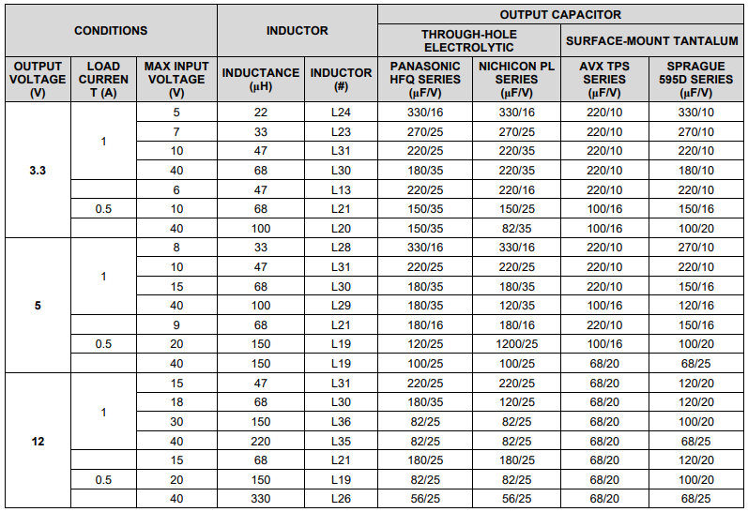

Рисунок — Емкости выходного конденсатора для параметров Uout, Iнагр, Uin max и L из спецификации LM2595

# Разработка схемы электрической принципиальной

Таким образом, используя типовую схему подключения из спецификации (рисунок 54) и рассчитанные номиналы, получена принципиальная электрическая схема стабилизатора LM2595 (рисунок 61).



Рисунок — Принципиальная электрическая схема преобразователя LM2595

ЧАСТЬ 3. СХЕМА ФОРМИРОВАНИЯ ПИТАНИЯ

# Вариант задания

В рамках этой части необходимо разработать схему формирования питания согласно параметрам из варианта 13.

Уровни напряжений: Uвх = 26 В, Uмк Vdd = 5 В, Uмк Vdda = 5 В, Uплис Vcco = 2,5 В,   
Uплис Vccint = 0,8 В, Uплис Vccaux = 1,25 В, +Uoy1 Vdda = 20 В, +Uoy2 Vdda = 16 В, -Uoy2 Vdda = -16 В

Токи потребления: Iмк Vdd = 200 мА, Iмк Vdda = 60 мА, Iплис Vcco = 150 мА,   
Iплис Vccint = 70 мА, Iплис Vccaux = 110 мА, +Ioy1 Vdda = 20 мА, +Ioy2 Vdda = 5 мА, -Ioy2 Vdda = 5 мА.

# Оценка уровня выходного напряжения импульсного стабилизатора 1

Для МК и ПЛИС необходимо сформировать 5 В, 2,5 В, 0,8 В, 1,25 В. Максимальное из них — 5 В, т.е. выходное напряжение импульсного стабилизатора 1 должно составить примерно 7 В.

# Выбор линейных стабилизаторов

В рамках этого пункта, необходимо подобрать линейные стабилизаторы для всех уровней напряжения.



# Линейный стабилизатор напряжения VDD

Линейный стабилизатор 1 формирует напряжения для VDD. Т.к. для VDD и VDDA необходим одинаковый уровень в 5 В, для них возьмем один стабилизатор, учитывая токи потребления.

# Вводные данные для подбора

Параметры для подбора стабилизатора: Uвх = 7 В, Uвых = 5 В, Iвых = 260 мА (сумма   
Iмк Vdd и Iмк Vdda).

# Обоснование выбора

Был выбран стабилизатор ADP7104ARDZ-5.0-R7. Выбранный стабилизатор удовлетворяет параметрам: Uвх = 7 В, (input voltage range: 3.3 V to 20V), Uвых = 5 В (fixed output voltage: 5 V), Iвых = 260 мА (500 mA output current). Корпус стабилизатора — 8-SOIC-EP.

Так, ADP7104 подходит по всем параметрам.

# Расчет мощности, выдаваемой в нагрузку

Используя формулу (6), рассчитаем мощность Pнагр, выдаваемую на нагрузку.

# Расчет мощности, рассеиваемой на стабилизаторе

Используя формулу (7), рассчитаем мощность Pрасс, рассеиваемую на стабилизаторе

# Расчет суммарной мощности, потребляемой стабилизатором

Используя формулу (8), рассчитаем суммарную мощность P, потребляемую стабилизатором

$$\begin{aligned}P_{1, 2}=P_{нагр}+P_{расс}=1,3+0,52=1,82 Вт \end{aligned}$$

# Линейный стабилизатор напряжения VDDA

Для VDDA используется тот же стабилизатор, что и для VDD.

# Линейный стабилизатор напряжения VCCINT

Линейный стабилизатор 3 формирует напряжения для VCCINT.

# Вводные данные для подбора

Параметры для подбора стабилизатора: Uвх = 7 В, Uвых = 2,5 В, Iвых = 150 мА.

# Обоснование выбора

Был выбран стабилизатор LP2985AIM5-2.5/NOPB. Выбранный стабилизатор удовлетворяет параметрам: Uвх = 7 В, (input voltage range: 2.5 V to 16V), Uвых = 2,5 В (fixed output voltage: 2.5 V), Iвых = 150 мА (150 mA output current). Корпус стабилизатора —SOT-23-5.

Так, LP2985 подходит по всем параметрам.

# Расчет мощности, выдаваемой в нагрузку

Используя формулу (6), рассчитаем мощность Pнагр, выдаваемую на нагрузку.

# Расчет мощности, рассеиваемой на стабилизаторе

Используя формулу (7), рассчитаем мощность Pрасс, рассеиваемую на стабилизаторе

# Расчет суммарной мощности, потребляемой стабилизатором

Используя формулу (8), рассчитаем суммарную мощность P, потребляемую стабилизатором

$$\begin{aligned}P_{3}=P_{нагр}+P_{расс}=0,375+0,675=1,05 Вт \end{aligned}$$

# Линейный стабилизатор напряжения VCCO

Линейный стабилизатор 4 формирует напряжения для VCCO.

# Вводные данные для подбора

Параметры для подбора стабилизатора: Uвх = 7 В, Uвых = 0,8 В, Iвых = 70 мА.

# Обоснование выбора

Был выбран стабилизатор LT3042EMSE. Выбранный стабилизатор удовлетворяет параметрам: Uвх = 7 В, (input voltage range: 1.8 V to 20V), Uвых = 0,8 В (Output Voltage Range: 0 V to 15 V), Iвых = 150 мА (Output Current: 200 mA). Корпус стабилизатора — MSOP-10 EP

Так, LT3042 подходит по всем параметрам.

# Расчет мощности, выдаваемой в нагрузку

Используя формулу (6), рассчитаем мощность Pнагр, выдаваемую на нагрузку.

# Расчет мощности, рассеиваемой на стабилизаторе

Используя формулу (7), рассчитаем мощность Pрасс, рассеиваемую на стабилизаторе

# Расчет суммарной мощности, потребляемой стабилизатором

Используя формулу (8), рассчитаем суммарную мощность P, потребляемую стабилизатором

$$\begin{aligned}P_{4}=P_{нагр}+P_{расс}=0,056+0,434=0,49 Вт \end{aligned}$$

# Линейный стабилизатор напряжения CCAUX

Линейный стабилизатор 5 формирует напряжения для VCCAUX.

# Вводные данные для подбора

Параметры для подбора стабилизатора: Uвх = 7 В, Uвых = 1,25 В, Iвых = 110 мА.

# Обоснование выбора

Был выбран стабилизатор LT3042EMSE. Выбранный стабилизатор удовлетворяет параметрам: Uвх = 7 В, (input voltage range: 1.8 V to 20V), Uвых = 1,25 В (Output Voltage Range: 0 V to 15 V), Iвых = 110 мА (Output Current: 200 mA). Корпус стабилизатора — MSOP-10 EP

Так, LT3042 подходит по всем параметрам.

# Расчет мощности, выдаваемой в нагрузку

Используя формулу (6), рассчитаем мощность Pнагр, выдаваемую на нагрузку.

# Расчет мощности, рассеиваемой на стабилизаторе

Используя формулу (7), рассчитаем мощность Pрасс, рассеиваемую на стабилизаторе

# Расчет суммарной мощности, потребляемой стабилизатором

Используя формулу (8), рассчитаем суммарную мощность P, потребляемую стабилизатором

$$\begin{aligned}P_{5}=P_{нагр}+P_{расс}=0,1375+0,6325=0,77 Вт \end{aligned}$$

# Оценка выходного тока импульсного стабилизатора 1

Для оценки выходного тока, найдем выходную мощность на импульсном стабилизаторе 1, просуммировав мощности всех линейный стабилизаторов.

$$P_{имп вых}=P_{1,2}+P_{3}+P_{4}+P_{5}=1,82+1,05+0,49+0,77=4,13 Вт$$

Зная выходное напряжение 7 В, найдем выходной ток

$$I_{имп вых}=\frac{P_{имп вых}}{U_{имп вых}}=\frac{4,13}{7}=0,59 А$$

Так, на выходе импульсного стабилизатора 1 необходимо сформировать   
Uимп вых =7 В и Iимп вых = 0,59 А.

# Выбор импульсного стабилизатора 1

Импульсный стабилизатор 1 формирует напряжения всех линейных стабилизаторов.

# Вводные данные для подбора

Параметры для подбора стабилизатора: Uвх = 26 В, Uвых = 7 В, Iвых = 0,59 А.

# Обоснование выбора

Был выбран стабилизатор LM2675MX-ADJ/NOPB. Стабилизатор удовлетворяет параметрам: Uin = 26 В (input voltage range: 8 V to 40 V), Uout =7 В (output voltage range: 1.28 V to 37 V), Iout = 590 мА (1 A load current). Корпус стабилизатора: SOIC-8.

Так, LM2675 подходит по всем параметрам.

# Выбор импульсных стабилизаторов 2 и 3

В рамках этого пункта, необходимо подобрать импульсные стабилизаторы для операционных усилителей.

# Выбор импульсного стабилизатора для ОУ1.

Импульсный стабилизатор 2 формирует напряжение и ток для операционного усилителя 1.

# Вводные данные для подбора

Параметры для подбора стабилизатора: Uвх = 26 В, Uвых = 20 В, Iвых = 20 мА.

# Обоснование выбора

Был выбран стабилизатор LM2675MX-ADJ/NOPB. Стабилизатор удовлетворяет параметрам: Uin = 26 В (input voltage range: 8 V to 40 V), Uout = 20 В (output voltage range: 1.28 V to 37 V), Iout = 20 мА (1 A load current). Корпус стабилизатора: SOIC-8.

Так, LM2675 подходит по всем параметрам.

# Выбор импульсных стабилизаторов для ОУ2.

Импульсный стабилизаторы 3 и 4 формируют напряжение и ток для операционного усилителя 2.

# Вводные данные для подбора

Параметры для подбора стабилизатора: Uвх = 26 В, Uвых = 16 В, Iвых = 5 мА и  
Uвх = 26 В, Uвых = -16 В, Iвых = -5 мА.

# Обоснование выбора

Был выбран стабилизатор MC33063ADR. Стабилизатор удовлетворяет параметрам: Uin = 26 В (input voltage range: 3 V to 40 V), Uout = 16 В (output voltage range: 1.25 V to 40 V), Iout = 5 мА (output current 1.5 A). Корпус стабилизатора: SOIC-8.

Так, MC33063 подходит по всем параметрам. Сделаем так, что третий будет формировать положительные напряжения и ток, а четвертый — отрицательные.

# Итоговая структурная схема

Итоговая структурная схема представлена на рисунке 62.

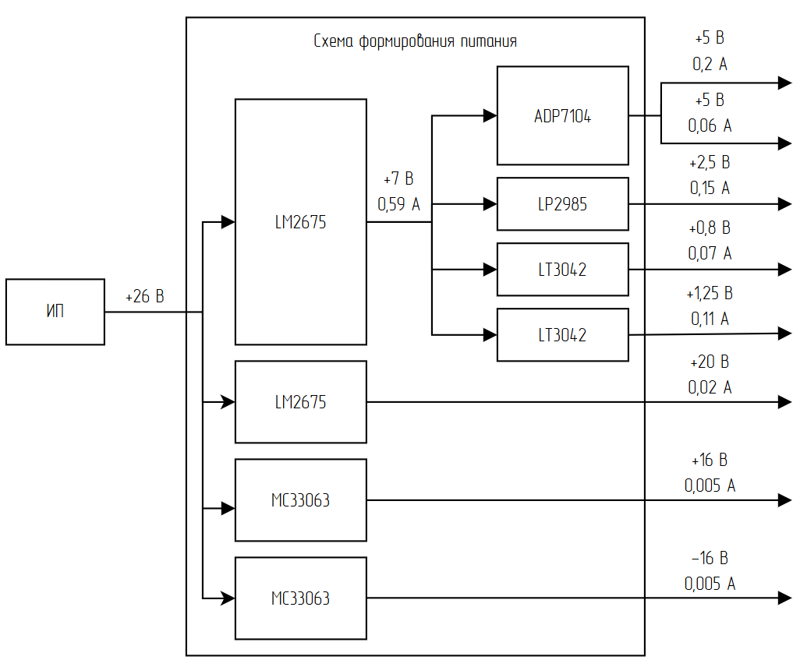

Рисунок – Итоговая структурная схема формирования питания

# Итоговая схема электрическая принципиальная

Номиналы пассивных компоненты для стабилизаторов LM2675, ADP7104 и LT3042 рассчитываются таким же образом, как и в предыдущих частях.



Рисунок — Принципиальная электрическая схема импульсного преобразователя 1 LM2675



Рисунок — Принципиальная электрическая схема импульсного преобразователя 2 LM2675



Рисунок — Принципиальная электрическая схема линейного преобразователя 1 ADP7104



Рисунок — Принципиальная электрическая схема линейного преобразователя 4 LT3042



Рисунок — Принципиальная электрическая схема линейного преобразователя 5 LT3042

Для стабилизатора MC33063, формирующего положительное напряжение, номиналы рассчитываем по формулам из спецификации:

$$R_{CS}=\frac{0,3}{{2I}_{out}}=\frac{0,3}{0,01}=30 Ом$$

$$C_{T}=4×{10}^{-5}×t_{on}=4×{10}^{-5}×\left(\frac{1}{f}-\frac{\frac{1}{f}}{\frac{U_{out}+U_{F}}{U_{in}-U_{sat}-U_{out}}+1}\right)=$$

$$=4×{10}^{-5}×\left(\frac{1}{500×{10}^{3}}-\frac{\frac{1}{500×{10}^{3}}}{\frac{16+1}{26-1-16}+1}\right)=52 пФ$$

$$L=\frac{U_{in}-U_{sat}-U_{out}}{2I_{out}}×t_{on}=\frac{26-1-16}{0,01}×1,3×{10}^{-6}=1170 мкГн$$

$$C_{O}=\frac{2I_{out}\frac{1}{f}}{8}=\frac{0,01×\frac{1}{500×{10}^{3}}}{8}=2500 пФ$$

$$R_{2}=\left(\frac{U_{out}}{1,25}-1\right){×R}_{1}=\left(\frac{26}{1,25}-1\right)×10=118 кОм$$

Таким образом получим Cin = 100 мкФ, RCS = 30,1 Ом, CT = 52,3 пФ, L = 1180 мкГн,  
CO = 2500 пФ, R1 = 10 кОм, R2 = 118 кОм.



Рисунок — Импульсный преобразователь 3 MC33063

Для MC33063, формирующего отрицательное напряжение, номиналы пассивных компонентов рассчитываем по формулам из спецификации:

$$R_{CS}=\frac{0,3}{2I_{out}×(\frac{\left|U_{out}\right|+U_{F}}{U_{in}-U_{sat}}+1)}=\frac{0,3}{0,01×(\frac{16+1}{26-1}+1)}=17,8 Ом$$

$$C_{T}=4×{10}^{-5}×t_{on}=4×{10}^{-5}×\left(\frac{1}{f}-\frac{\frac{1}{f}}{\frac{\left|U_{out}\right|+U_{F}}{U_{in}-U_{sat}}+1}\right)=$$

$$=4×{10}^{-5}×\left(\frac{1}{500×{10}^{3}}-\frac{\frac{1}{500×{10}^{3}}}{\frac{16+1}{26-1}+1}\right)=32,4 пФ$$

$$L=\frac{U_{in}-U_{sat}}{2I_{out}×(\frac{\left|U_{out}\right|+U_{F}}{U_{in}-U_{sat}}+1)}×t_{on}=\frac{26-1}{0,01×(\frac{16+1}{26-1}+1)}×8×{10}^{-7}=1190 мкГн$$

$$C_{O}=9×I_{out}×t_{on}=9×0,005×8×{10}^{-7}=0,036 мкФ$$

$$R_{2}=\left(\frac{U_{out}}{1,25}-1\right){×R}_{1}=\left(\frac{26}{1,25}-1\right)×10=118 кОм$$

Таким образом получим Cin = 100 мкФ, RCS = 17,8 Ом, CT = 32,4 пФ, L = 1180 мкГн,  
CO = 0,036 мкФ, R1 = 10 кОм, R2 = 118 кОм.



Рисунок — Принципиальная электрическая схема импульсного преобразователя 4 MC33063

Для обоих MC33063 возьмем резисторы 1N5820, рекомендуемые в спецификации.

Для LP2985 возьмем номиналы, рекомендуемые спецификацией, т.е. Cin = 1 мкФ,  
Cout = 2,21 мкФ, CBYPASS = 0,01 мкФ.



Рисунок — Принципиальная электрическая схема линейного преобразователя 3 LP2985

Таким образом, используя схемы подключения, рассчитанные номиналы и структурную схему, получена принципиальная электрическая схема формирования питания (рисунок 71).



Рисунок – Принципиальная электрическая схема формирования питания

# Оценка выходного тока ИП

Потребители относительно источника питания — импульсные стабилизаторы. Рассчитаем мощность потребления каждого из них

$$P_{имп 1}=U_{вых 1}×I_{вых 1}=7×0,59=4,13 Вт$$

$$P_{имп 2}=U_{вых 2}×I_{вых 2}=20×0,02=0,4 Вт$$

$$P_{имп 3}=U_{вых 3}×I_{вых 3}=16×0,005=0,08 Вт$$

$$P_{имп 4}={|U}_{вых 4}|×I_{вых 4}=16×0,005=0,08 Вт$$

Просуммируем полученные мощности импульсных стабилизаторов, выразим и найдем входной ток:

$$P_{вх}=P_{имп 1}+P_{имп 2}+P_{имп 3}+P_{имп 4}=4,13+0,4+0,08+0,08=4,69 Вт$$

$$I_{вх}=\frac{P_{вх}}{U_{вх}}=\frac{4,69}{26}=0,18 А$$

Таким образом входной ток для схемы формирования питания составляет 0,18 А.

ЧАСТЬ 4. СХЕМА ФОРМИРОВАНИЯ ПИТАНИЯ ДЛЯ МК И ОУ

В рамках этой части необходимо разработать схему питания на базе микроконтроллера и операционного усилителя по параметрам из таблицы 5.

Таблица — Параметры для подбора линейного преобразователя с фиксированным выходом

|  |  |  |  |  |  |
| --- | --- | --- | --- | --- | --- |
| № | Напряжение питания, В | Семейство МК | ОУ | Интерфейс датчика | Интерфейс дисплея |
| 13 | +12 | PIC18 | MC33078P | I2C | UART |

# Микроконтроллер

Из семейства PIC18 был выбран PIC18F04Q40-EST.

Для тактирования возьмем резонатор HC-49S на 8 МГц, его емкость нагрузки составляет 20 пФ. Следовательно, возьмем значения конденсаторов при резонаторе по 22 пФ каждый.

Пусть к схеме подключается красный диод, тогда возьмем резистор сопротивлением 220 Ом. Для подключения кнопки возьмем резистор сопротивлением 4,7 кОм.

Для фильтрации питания и схемы сброса воспользуемся рекомендациями из спецификации (рисунок 72).

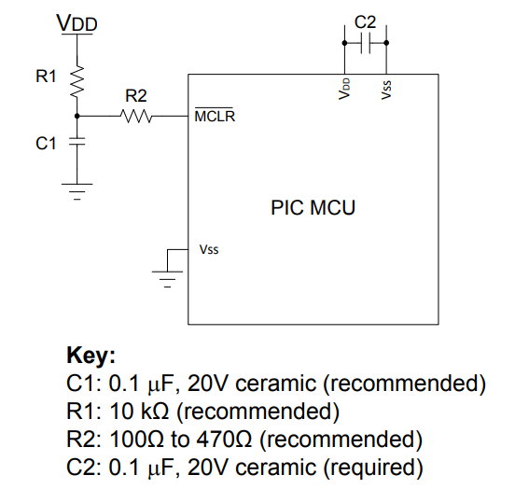

Рисунок – Рекомендованная схема подключения из спецификации PIC18F04Q40



Рисунок – Принципиальная электрическая схема подключения микроконтроллера PIC18F04Q40

# Датчик

Из датчиков с интерфейсом I2C был выбран TC74. Согласно спецификации, возьмем выходной конденсатор емкостью 5 пФ.

Выводы SDA и SCLK подключим к выводам RC0 и RC1 микроконтроллера соответственно, согласно рисунку 73.

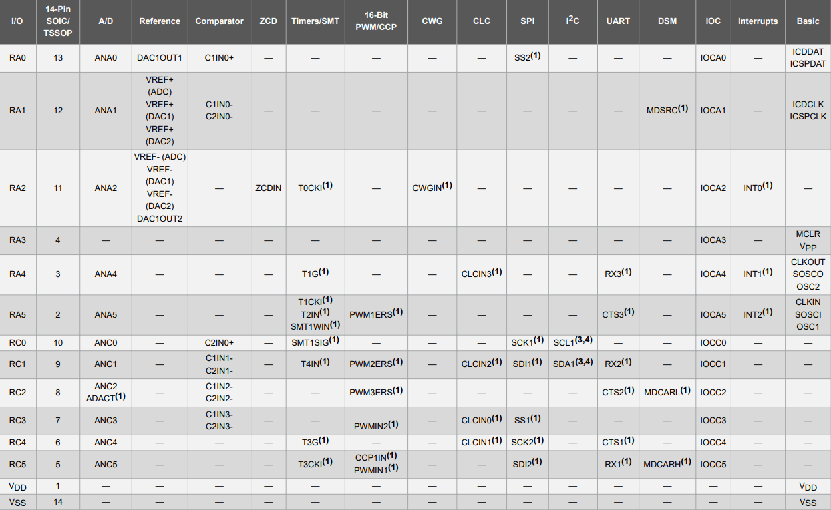

Рисунок – Функции выводов из спецификации PIC18F04Q40



Рисунок – Принципиальная электрическая схема подключения датчика TC74

# Дисплей

Из дисплеев с интерфейсом UART был выбран diymore 4bit UART TTL. Подключим вывод RXD дисплея к выводу TXD МК (т.е. любому выводу А), согласно рисункам 74 и 75.

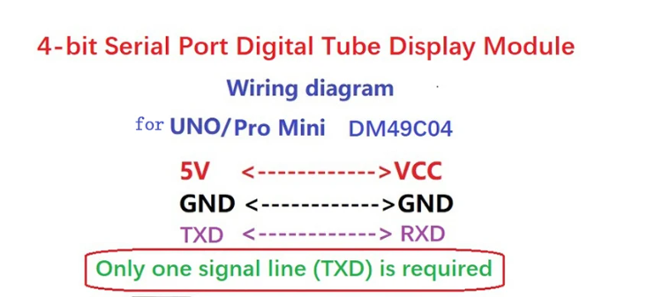

Рисунок – Схема подключения из спецификации diymore

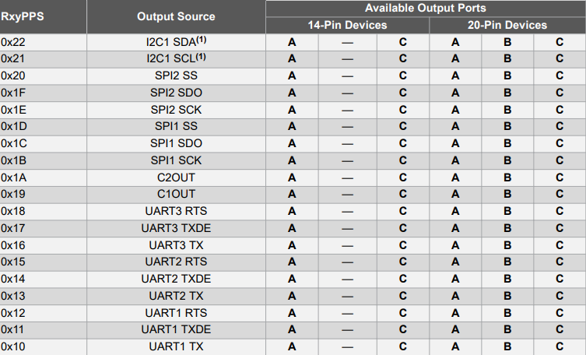

Рисунок – Соответствие функций выводов к их типу из спецификации PIC18F04Q40



Рисунок – Соответствие функций выводов к их типу из спецификации PIC18F04Q40

# Операционный усилитель

Т.к. на микроконтроллере доступен только аналогово-цифровой преобразователь, на вход ОУ подадим сигнал из контактного поля, коэффициент преобразования сделаем 0,1, а выход операционного усилителя подадим на микроконтроллер.



Рисунок – Принципиальная электрическая схема операционного усилителя MC33078P

# Линейные и импульсные стабилизаторы

Чтобы запитать выбранный МК PIC18F04Q40 и ОУ MC33078 , необходимо сформировать из входного напряжения 12 В положительное и отрицательное напряжение  
5 В.

Для формирования напряжения 5 В используем импульсный стабилизатор LM 2675 и линейный стабилизатор ADP7104. Для формирования напряжения -5 В используем импульсный стабилизатор MAX17579ATC и линейный стабилизатор ADP7182

Схемы и формулы для расчета номиналов пассивных компонентов для LM2675 и ADP7104 аналогичны таковым из предыдущих частей.



Рисунок – Принципиальная электрическая схема импульсного преобразователя LM2675



Рисунок – Принципиальная электрическая схема линейного преобразователя ADP7104

Схему подключения MAX17679ATC возьмем из спецификации и рассчитаем номиналы резисторов, формирующих выходное напряжение. Согласно спецификации, минимально допустимое сопротивление резистора RTOP = 5,6 × |UOUT| кОм. Таким обозом, возьмем RTOP = 47 кОм. RBOT рассчитаем по формуле из спецификации:

$$R_{BOT}=\frac{R_{TOP}×0,9}{{|U}_{OUT}|-0,9}=\frac{47×0,9}{7-0,9}=6,9 кОм$$

Так, возьмем RBOT = 6,8 кОм.



Рисунок – Принципиальная электрическая схема импульсного преобразователя MAX17679ATC

Для стабилизатора ADP7182 возьмем типовую схему подключения и номиналы компонентов из спецификации.



Рисунок – Принципиальная электрическая схема линейного преобразователя ADP7182

Т.к на микроконтроллере присутствует только аналогово-цифровой преобразователь



Рисунок – Принципиальная электрическая схема операционного усилителя MC33078P

# Разработка принципиальной электрической схемы

Используя типовые схемы подключения и формулы из спецификаций, получена принципиальная электрическая схема формирования питания (рисунок 85).



Рисунок – Принципиальная электрическая схема формирования для МК и ОУ

СПИСОК ЛИТЕРАТУРЫ

1 Analog Devices: сайт. − URL: http://www.analog.com (дата обращения: 15.11.2025). − Текст: электронный.

2 Texas Instruments: сайт. − URL: http://www.ti.com (дата обращения: 15.11.2025). − Текст: электронный.

3 Mouser Electronics: сайт. − URL: http://www.mouser.com (дата обращения: 15.11.2025). − Текст: электронный.

4 ЧИП и ДИП: сайт. − URL: http://www.chipdip.ru (дата обращения: 15.11.2025). − Текст: электронный.

5 ГОСТ 7.32-2017. Отчет о научно-исследовательской работе. Структура и правила оформления.

6 ГОСТ 2.702-2011 — ЕСКД. Правила выполнения электрических схем.